LUIZ PAULO DE ASSIS AMORIM

* 

**ALIMENTADOR AUTOMATIZADO PARA ANIMAIS CONFINADOS DE PEQUENO PORTE**

Trabalho e Conclusão de Curso apresentado ao Centro de Ensino Superior de Conselheiro Lafaiete – CES-CL, como requisito parcial para obtenção do título de bacharel em Engenharia Elétrica.

Conselheiro Lafaiete – MG, 2017.

DATA DA APROVAÇÃO: ___/___/____

_________________________________________

Prof. Esp. Wandir Pereira Filho - Orientador

_________________________________________

Prof. Me. Deivison de Souza Lima - Examinador

_________________________________________

Prof. Me. Vitor Araújo de S. Franco - Examinador

Dedico este trabalho a todos que me forneceram incentivo para seguir em frente!

**AGRADECIMENTOS**

Este trabalho foi um grande desafio encarado, portanto, agradeço ao todos que me apoiaram na execução deste. Gostaria de agradecer especialmente ao Bruno Gonçalves, um grande amigo, que sem sua ajuda e conhecimentos não existiria este trabalho. Agradeço também a instituição pelos conhecimentos adquiridos afim de subir mais um degrau em minha vida.

"Decida o que quer. Acredite que pode tê-lo. Acredite que o merece e acredite que é possível!" (Rhonda Byrne)

**RESUMO**

Cuidar da alimentação de animais adequadamente nos dias de hoje, pode parecer fácil, porém, a população está acumulando tantos afazeres que acabam por não dar a devida atenção aos critérios que fazem a diferença para a dieta do animal de estimação. No ramo agropecuário também não é diferente, cada vez mais se aumenta a demanda do mercado consumidor, e o número de funcionários muitas das vezes não é o suficiente para supervisionar o manejo dos animais em 100% do tempo, acarretando desvios na dieta dos animais.

Uma forma de se controlar automaticamente a alimentação de um animal é se construindo um alimentador automatizado que mesmo com o dono ou cuidador ausente o animal receberá sua alimentação dentro dos horários estipulados na proporção correta. Desta forma a saúde alimentar e bem estar do animal seriam certamente otimizados.

Preocupado com esta questão, foi proposto a construção de um protótipo de um alimentador automatizado para ser implantado na alimentação de uma gata de propriedade do executante deste trabalho.

Através de análise dos dados de consumo de ração antes e após da implementação do protótipo, foi possível concluir por meio de comparação a viabilidade devido a eficiência do alimentador.

**PALAVRAS-CHAVE:** Alimentador. Automatizado. Animal. Dieta. Saúde

**ABSTRACT**

Taking care of feeding animals nowadays may seem easy, but the population is accumulating so many things that they do not pay enough attention to the criteria that make the difference to the pet's diet. In the agricultural sector it isn´t also different, the demand of the consumer market is increasing, and the number of employees isn´t often enough to supervise the management of the animals in 100% of the time, causing deviations in the diet of the animals.

One way of automatically controlling the feeding of an animal is by building an automated feeder that even with the owner or caretaker absent the animal will receive its feed within the stipulated times in the correct proportion. In this way, the animal's health and well-being would certainly be optimized.

Concerned about this issue, it was proposed the construction of a prototype of an automated feeder to be implanted in the feeding of a cat owned by the performer of this work.

By analyzing the feed intake data before and after the prototype implementation, it was possible to conclude the viability due to feeder efficiency.

**KEYWORDS:** Feeder. Automated. Animal. Diet. Health

LISTA DE AVREVIAURAS E SIGLAS

PIB – Produto interno Bruto;

IBGE – Instituto Brasileiro de Geografia e Estatística;

Vcc – Volts corrente contínua;

GND – Terminal negativo ou terra;

Dumper – Calha direcionadora;

LDR – Light Dependent Resistor/ Resistor variado por luz;

LED – Light Emitter Diode/ Diodo emissor de luz;

LISTA DE GRÁFICOS

GRÁFICO 1. Consumo de ração mês setembro 73

GRÁFICO 2. Consumo de ração mês outubro 74

GRÁFICO 3. Consumo de ração mês novembro 75

GRÁFICO 4. Consumo de ração mês novembro pós implementação 76

LISTA DE TABELAS

TABELA 1. Exemplo pré-implantação 65

TABELA 2. Exemplo pós-implantação 66

TABELA 3. Dieta implementada 69

TABELA 4. Gastos do Projeto 78

TABELA 5. Consumo diário 22/09/2017 148

TABELA 6. . Consumo diário 23/09/2017 148

TABELA 7. Consumo diário 24/09/2017 148

TABELA 8. Consumo diário 25/09/2017 149

TABELA 9. Consumo diário 26/09/2017 149

TABELA 10. Consumo diário 27/09/2017 149

TABELA 11. Consumo diário 02/10/2017 150

TABELA 12. Consumo diário 03/10/2017 150

TABELA 13. Consumo diário 04/10/2017 150

TABELA 14. Consumo diário 05/10/2017 150

TABELA 15. Consumo diário 06/10/2017 151

TABELA 16. Consumo diário 07/10/2017 151

TABELA 17. Consumo diário 08/10/2017 151

TABELA 18. Consumo diário 09/10/2017 151

TABELA 19. Consumo diário 10/10/2017 152

TABELA 20. Consumo diário 11/10/2017 152

TABELA 21. Consumo diário 12/10/2017 152

TABELA 22. Consumo diário 13/10/2017 152

TABELA 23. Consumo diário 14/10/2017 153

TABELA 24. Consumo diário 15/10/2017 153

TABELA 25. Consumo diário 16/10/2017 153

TABELA 26. Consumo diário 17/10/2017 153

TABELA 27. Consumo diário 18/10/2017 154

TABELA 28. Consumo diário 19/10/2017 154

TABELA 29. Consumo diário 20/10/2017 154

TABELA 30. Consumo diário 21/10/2017 154

TABELA 31. Consumo diário 22/10/2017 155

TABELA 32. Consumo diário 23/10/2017 155

TABELA 33. Consumo diário 24/10/2017 155

TABELA 34. Consumo diário 25/10/2017 155

TABELA 35. Consumo diário 26/10/2017 156

TABELA 36. Consumo diário 27/10/2017 156

TABELA 37. Consumo diário 28/10/2017 156

TABELA 38. Consumo diário 29/10/2017 156

TABELA 39. Consumo diário 30/10/2017 157

TABELA 40. Consumo diário 01/11/2017 157

TABELA 41. Consumo diário 02/11/2017 157

TABELA 42. Consumo diário 03/11/2017 157

TABELA 43. Consumo diário 04/11/2017 158

TABELA 44. Consumo diário 05/11/2017 158

TABELA 45. Consumo diário 06/11/2017 159

TABELA 46. Consumo diário 07/11/2017 159

TABELA 47. Consumo diário 08/11/2017 160

TABELA 48. Consumo diário 09/11/2017 160

TABELA 49. Consumo diário 10/11/2017 161

TABELA50. Consumo diário 11/11/2017 161

TABELA 51. Consumo diário 12/11/2017 162

TABELA 52. Consumo diário 13/11/2017 162

TABELA 53. Consumo diário 15/11/2017 163

TABELA 54. Consumo diário 16/11/2017 163

TABELA 55. Consumo diário 17/11/2017 164

TABELA 56. Consumo diário 18/11/2017 164

LISTA DE FIGURAS

FIGURA 1. Placa eletrônica Arduíno Uno 23

FIGURA 2. Display LCD 2x16 24

FIGURA 3. Configuração dos pinos Display LCD 1602 25

FIGURA 4. Barramento I2C 26

FIGURA 5. Módulo de comunicação I2C 26

FIGURA 6. Diagrama de pinos módulo I2C 27

FIGURA 7. Frequência do sinal e tamanho do objeto 28

FIGURA 8. Emissor e receptor 28

FIGURA 9. Aplicações de sensores ultra-sônicos 29

FIGURA 10. Módulo HC-SR04 30

FIGURA 11. Diagrama de tempo HC-SR04 31

FIGURA 12. Componentes internos de um servomotor 32

FIGURA 13. Diagrama de posição de um servomotor 32

FIGURA 14. Circuito típico de servo 33

FIGURA 15. Módula RTC DS 1703 34

FIGURA 16. Fonte chaveada em blocos 35

FIGURA 17. Fonte chaveada 35

FIGURA 18. Alimentador automático duplo 1,5kg 36

FIGURA 19. Auto Feeder 37

FIGURA 20. Alimentador EatWell Lite 2 refeições 38

FIGURA 21. Matéria prima do alimentador 40

FIGURA 22. Dimensões do alimentador 40

FIGURA 23. Tampa superior do alimentador 41

FIGURA 24. Porta do painel elétrico do alimentador 42

FIGURA 25. Servo Motor Tower Pro MG995 43

FIGURA 26. Raquete de aço carbono 43

FIGURA 27. Válvula dosadora tipo guilhotina fabricada 44

FIGURA 28. Dumper de descarga 45

FIGURA 29. Vibradores 46

FIGURA 30. Basculador 47

FIGURA 31. Micro Servo Tower Pro MG90S 48

FIGURA 32. Vasilhame de rejeito 49

FIGURA 33. Arranjo da balança de precisão 50

FIGURA 34. Painel de indicação e configuração 51

FIGURA 35. Arranjo de detecção do animal 53

FIGURA 36. Aquisição de altura de reservatório vazio 54

FIGURA 37. Diagrama de alimentação 55

FIGURA 38. Circuito Regulador 56

FIGURA 39. Circuito principal do alimentador 57

FIGURA 40. Fluxograma de funcionamento, parte 1 59

FIGURA 41. Fluxograma de funcionamento, parte 2 60

FIGURA 42. Fluxograma de funcionamento, parte 3 61

FIGURA 43. Fluxograma de funcionamento, parte 4 62

FIGURA 44. Whiskas sabor peixe 63

FIGURA 45. Guia alimentar Whiskas 64

FIGURA 46. Programa PLX-DAQ 66

FIGURA 47. Gata se alimentando 68

**SUMÁRIO**

1 INTRODUÇÃO 17

2 REFERENCIAL TEÓRICO 19

2.1 Automação 19

2.2 Ramo agropecuário 19

2.2.1 Pecuária de precisão 20

2.2.2 Nutrição do animal 20

2.2.3 Pecuária de precisão na pecuária leiteira 21

2.3 Mercado de animais de estimação 22

2.3.1 Nutrição de cães e gatos 22

2.4 Plataforma de prototipagem Arduíno 23

2.5 Display LCD 24

2.5.1 Display LCD 1602 24

2.5.2 Interface Inter-Integrated Circuit (I2C) 25

2.5.3 Display LCD 1602 com interface I2C 26

2.6 Sensor ultra-sônico 27

2.6.2 Princípio de funcionamento 28

2.6.3 Aplicações 29

2.6.4 Sensor ultra-sônico HC-SR04 30

2.7 Servomotor 31

2.7.1 Princípio de funcionamento do servomotor 31

2.7.2 Circuito eletrônico de controle interno típico de um servomotor 33

2.8 Módulo RTC (Real Time Clock) DS1307 34

2.9 Fonte de alimentação chaveada 34

2.10 Alimentadores automatizados disponíveis no mercado 36

2.10.1 Alimentador automático duplo 1,5kg 36

2.10.2 Alimentador automático Auto Feeder 37

2.10.3 Alimentador automático EatWell Lite 2 refeições 38

3 METODOLOGIA 39

3.1 Construção do projeto 39

3.1.1 Carcaça 39

3.1.2 Válvula guilhotina dosadora 42

3.1.3 Dumper de descarga 45

3.1.4 Vibradores 46

3.1.5 Sistema de Basculamento 47

3.1.6 Balança de precisão 49

3.1.7 Painel de indicação e configuração 51

3.1.8 Sistema de detecção do animal 52

3.1.9 Sistema de medição de nível 54

3.1.9 Circuito elétrico 55

3.2 Programa do alimentador 58

3.2.1 Funcionamento 58

3.2.2 Fluxograma de funcionamento 58

3.2 Levantamento de dados 63

3.2.1 Dados pré-implantação 64

3.2 Análise da viabilidade do alimentador 67

4 RESULTADOS E DISCUSSÕES 68

4.1 Implementação 68

4.2 Funcionamento geral do alimentador 69

4.2.1 Circuito de alimentação 69

4.2.1 Circuito regulador 70

4.2.2 Circuito principal do alimentador 70

4.2.3 Válvula guilhotina dosadora 70

4.2.4 Sistema de Basculamento 71

4.2.5 Balança de precisão 71

4.2.6 Painel de indicação e configuração 71

4.2.7 Sistema de detecção do animal 72

4.2.8 Sistema de medição de nível 72

4.3 Apresentação pré-implementação e pós-implementação 72

4.3.1 Dados pré-implementação 72

4.3.2 Dados pós-implementação 76

4.4 Gastos com a construção do alimentador 78

5 CONCLUSÕES FINAIS 79

4 REFERÊNCIAS BIBLIOGRÁFICAS 80

APÊNCIDES 83

Apêndice I – Código fonte do alimentador 84

Apêndice II – Tabelas de dados pré-implementação 148

Apêndice III – Tabelas de dados pós-implementação 159

# 1 INTRODUÇÃO

Nos dias de hoje, cuidar da alimentação de animais adequadamente pode parecer fácil, porém, a população está acumulando tantos afazeres que acabam por não dar a devida atenção aos critérios que fazem a diferença para a dieta do animal de estimação. No ramo agropecuário também não é diferente, cada vez mais se aumenta a demanda do mercado consumidor, e o número de funcionários muitas das vezes não é o suficiente para supervisionar o manejo dos animais em 100% do tempo, acarretando desvios na dieta dos animais.

A automação vem constantemente se moldando de forma atender estes 2 mercados gerando muitas oportunidades de melhoria em processos que são realizados 100% pela mão de obra humana. Com estas melhorias há um aumento de produtividade, simplificação de processos, maior qualidade, conforto e aumento nos lucros.

O objetivo deste trabalho consiste em realizar uma análise da viabilidade de elaboração e implantação de um alimentador automatizado para animais confinados de pequeno porte. Serão observadas as possíveis formas de se montar um equipamento que atenda uma dieta com horários definidos para dosagem de ração granulada seguindo os critérios indicados no rótulo do fabricante da ração utilizada pelo animal. O animal escolhido para utilizar o protótipo deste trabalho será uma gata da raça persa de propriedade do aluno.

Foram colhidos os valores da quantidade de ração que o mesmo ingere durante todo o dia e os respectivos horários. Com isso há um ponto de partida para realizar uma análise após a implantação.

O alimentador será confeccionado de forma liberar ração para o animal em horários definidos e doses definidas, terá seu funcionamento inalterado em casos de queda de energia através de sistema no-break, indicador de nível de reservatório, display com botões para configuração das dosagens e indicação de variáveis, balança de precisão no comedouro. Para controle do sistema será utilizado o micro-controlador Arduíno conjuntamente com outros periféricos tais como: Sensor ultrassônico (nível de reservatório), módulo Real Time Clock (relógio), conjunto conversor HX711 e célula de carga (Pesagem), Display LCD, botões do tipo pulso, controlador de carga de bateria e bateria.

O principal interesse motivacional do aluno em realizar este projeto é desenvolver um protótipo em prol bem estar do animal em estudo através de uma alimentação controlada pelo alimentador, maior tempo livre para o dono do animal e aplicação de conhecimentos adquiridos durante todo o curso e desenvolvimento pessoal.

# 2 REFERENCIAL TEÓRICO

## 2.1 Automação

Automação é a substituição do trabalho humano ou animal por máquina. Automação é a operação de máquina ou de sistema automaticamente ou por controle remoto, com a mínima interferência do operador humano. Automação é o controle de processos automáticos. Automático significa ter um mecanismo de atuação própria, que faça uma ação requerida em tempo determinado ou em resposta a certas condições (RIBEIRO, 1999, p.13).

A automação surgiu para controlar processos acrescentando à máquina inteligência para que ela execute uma tarefa de modo mais eficiente possível. Como consequência da automação pode-se reduzir a mão de obra empregada (ainda requerendo algum operador), menor tempo de realização, ganhos econômicos expressivos, visto que, quanto mais fino o controle melhor a qualidade do produto final de um processo, e maior será o valor agregado deste produto.

## 2.2 Ramo agropecuário

A cada dia que se passa os impactos positivos causados pelos novos avanços científicos e tecnológicos alavancam ainda mais os diversos ramos da economia brasileira. O ramo agropecuário que até no ano de 2013 correspondeu a 25% do PIB e 40% dos empregos e exportações é um dos que se beneficiam destes avanços.

As constantes modernizações dos equipamentos de manejo de animais, plantio, colheita em campo se dão cada dia mais através de sistemas de automação cada vez mais produtivos e de maior escala visto que a mão de obra está se tornando mais escassa.

Juntamente com este avanço tecnológico há um grande avanço nos projetos com atenção voltada ao desenvolvimento sustentável que utilizam de suas práticas modernas para gerenciar os insumos gastos como água e solo.

### 2.2.1 Pecuária de precisão

A pecuária de precisão é uma ferramenta significativa para o criador que deseja uma produção mais eficiente, por meio de soluções de gestão e manejo, com base em tecnologias de automação, como monitoramento de animais, sistemas automatizados para controle da alimentação, controle do bioclima do sistema de produção, controle de peso individual para cada animal, controle diferenciado para animais em gestação dentre outros.

Segundo o fisiologista animal e pesquisador da Organização de pesquisa em agricultura, Sr. Maltz (2015), “Este método de criação tem como metas melhorar a saúde e bem-estar dos animais e posteriormente como efeito deste manejo aumentar a lucratividade, como em produção de leite e carne.”

Atrelado a afirmação de Maltz, o bem-estar animal também entra como um fator severamente positivo no mercado internacional, onde é muito bem avaliado, é o que afirma Trabachini (2013, p.49).

### 2.2.2 Nutrição do animal

Muitos criadores com intuito de aumentar sua produção buscam animais com melhorias genéticas e soluções que melhorem o manejo dos animais buscando o bem-estar animal. Entretanto há também a importância de se voltar a atenção para nutrição dos animais, visto que sem uma alimentação de qualidade e regrada com os devidos nutrientes adequados, pode-se obter um potencial de produção de carne ou leite não tão eficiente. Portanto há a necessidade estudo dos nutrientes que compõem uma dieta ideal e utilizar de meios de automação e controle eficazes para alimentação dos animais (SOUZA, 2012, p.5).

“O manejo nutricional inadequado é, sem dúvida, um dos principais responsáveis pela baixa eficiência produtiva da pecuária brasileira” (PAULINO et al., 2004, p.760).

É imprescindível uma nutrição balanceada e assistida, logo há possibilidade de se empregar um sistema automatizado de alimentação para animais confinados, o qual supra as necessidades do método de nutrição do criador, de forma simples, objetiva e com o menor custo possível.

### 2.2.3 Pecuária de precisão na pecuária leiteira

A produção de leite é um ramo pecuário com perfil complexo onde o resultado positivo necessita de uma completa integração de todas as etapas do processo produtivo. Uma das principais etapas associadas ao desempenho do animal e custo variável de produção é a nutrição do rebanho. Conduzir ao aumento da eficiência em relação ao uso de insumos e ao incremento da produtividade e o principal objetivo.

A prática da nutrição com precisão está relacionada à crescente disponibilidade e adoção de equipamentos, sensores, dispositivos e sistemas que permitem a coleta e o processamento de dados individuais dos animais em larga escala, de forma que as estratégias de manejo alimentar das unidades de produção de leite possam ser formuladas e adotadas individualmente (CAMPOS et al., 2015, p.55).

Neste ponto de vista a automação torna-se muito eficaz na busca de melhor qualidade e produtividade na pecuária leiteira, dando maior controle ao criador para que possam ser tomadas ações corretivas antecipadas aos grandes desvios na nutrição.

Ainda segundo Campos (2015, p.58), “o aumento na frequência de fornecimento dos alimentos para vacas leiteiras geralmente aumenta a produção de leite e minimiza a ocorrência de problemas de saúde.”

Estudos apontam que fracionar o fornecimento de ração e aumentar o número de tratos diários pode favorecer a digestibilidade da dieta, o consumo e a precisão no atendimento das exigências das vacas.

## 2.3 Mercado de animais de estimação

Animais de estimação, especialmente cães e gatos, estão se tornando cada vez mais incorporados aos lares em todo o mundo. Foi realizada pelo IBGE (2013) uma pesquisa onde constatou- se que os brasileiros possuem 53 milhões de cães e 22 milhões gatos e ainda afirma que existem mais cães e gatos do que crianças no país.

Aliado ao grande número de animais presentes nas famílias também há um grande número de ramos de negócio voltado para estes animais como Pet-shop’s, que são lojas voltadas única e exclusivamente para animais de estimação onde são oferecidos todos os tipos de ração, materiais de higiene, medicações dentre outros. Há também hotéis destinados somente para este fim, quando seus proprietários não têm alternativa para estadia de seus animais enquanto estão fora.

### 2.3.1 Nutrição de cães e gatos

Cada animal de estimação necessita de um manejo de alimentação com características individualizadas de acordo com cada perfil do animal, são eles: tipo de animal, raça, peso, sexo, idade, intolerâncias por parte do organismo, dentre outras. Este manejo se não obedecido, tanto extrapolado quanto esquecido, pode gerar diversas complicações para os animais tais como: Obesidade, diabetes, alergias, problemas intestinais, desnutrição, anemia e outra infinidade de problemas veterinários.

Os fatores causadores da maioria dos problemas para a nutrição destes pequenos animais é a ausência de alimentação por muitas horas/dia ou até mais de um dia devido à principal fato de seus proprietários estarem fora de casa em sua rotina diária de trabalho ou em uma viagem. Há também grandes riscos ao se deixar grandes porções de ração no recipiente, que pode acarretar além de obesidade quando o animal se alimenta exageradamente por uma única vez, o consumo de um alimento estragado ou contaminado por insetos e bactérias que pode desencadear algumas das complicações acima citadas.

## 2.4 Plataforma de prototipagem Arduíno

A criação do Arduíno teve como objetivo auxiliar no ensino de estudantes, porém mais tarde ele foi desenvolvido comercialmente por MassimoBanzi e David Cuartielles e desde então, ele se tornou um produto extremamente bem-sucedido junto aos fabricantes.

O Arduíno é uma plataforma para micro-controlador que permite a conexão de circuitos eletrônicos aos seus terminais de forma rápida e prática através de seus pinos, de modo que possa controlar dispositivos, como exemplo, realizar a alimentação de um motor DC por *Pulse Width Modulation* (PWM). Podem também ser conectados a um computador por meio de interface *Universal Serial Bus* (USB), utilizando o computador como interface para controlar os dispositivos conectados ao Arduíno.

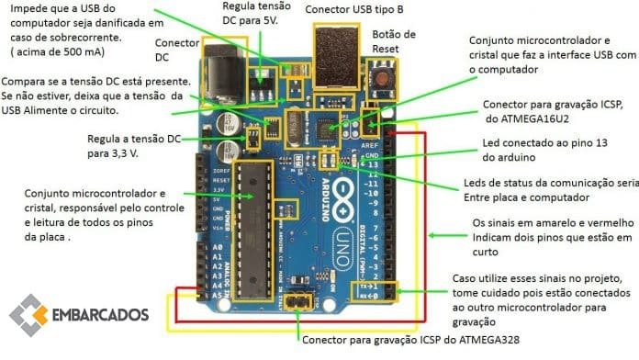

FIGURA 1. Placa eletrônica Arduíno Uno

Fonte: SOUZA, 2013

Nota-se na ilustração que o micro-controlador é um chip (circuito integrado) de 28 pinos

localizado em um soquete ao centro da placa, que não consegue trabalhar sozinho a menos que conte com um circuito para sua alimentação regulada, e isso faz com que o micro-controlador possa ser utilizado em outra placa de circuito impresso de fabricação própria para fins permanentes de comercialização de algum projeto já concluído, visto que placa de circuito impresso Arduíno é aberta, e tem todos os diagramas disponíveis publicamente.

## 2.5 Display LCD

Os módulos LCD são dispositivos de saída que realizam a interface visual com o usuário de um sistema que utiliza micro-controlador e micro-processador. Possuem como principal característica sua praticidade em comunicação e programação. Os *displays* são divididos em duas classes, a classe "gráfica" voltada para figuras e classe "à caractere" voltada para a exibição alfanumérica.

### 2.5.1 Display LCD 1602

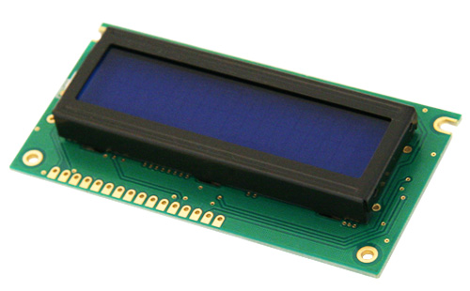

FIGURA 2. Display LCD 2x16

Fonte: DATASHEET SERIAL LCD I2C MODULE, 2014

O display LCD 1602 é um display "à caractere" com 2 linhas e 16 colunas, o mais comum encontrado no mercado. Possui 16 pinos de fácil conexão por onde se realiza a comunicação com o micro-controlador. Observe o diagrama abaixo:

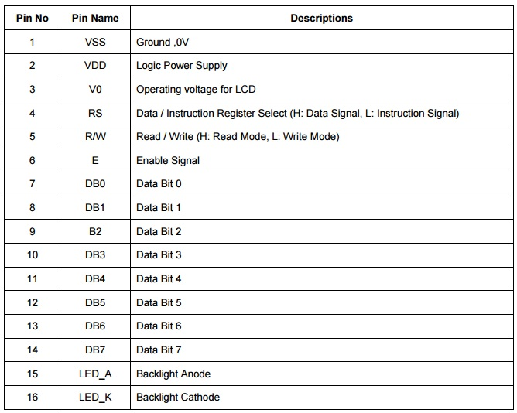

FIGURA 3. Configuração dos pinos Display LCD 1602

Fonte: DATA SHET EASTRISING, 2010

Nota-se que o display pode utilizar até 8 pinos do micro-controlador, consumindo boa parte dos pinos disponíveis de alguns micro-controladores como no caso do Arduíno UNO que possui 14 pinos digitais.

### 2.5.2 Interface Inter-Integrated Circuit (I2C)

A interface I2C é um protocolo de comunicação que trabalha com o modelo mestre-escravo, com pelo menos um dispositivo trabalhando como mestre e os demais como escravos. A função do dispositivo mestre é comandar a comunicação, ou seja, ele que envia informações a um determinado escravo ou consulta informações. Há a possibilidade de se ter mais de um mestre e até 112 dispositivos escravos. É um protocolo de forma de conexão em barramento, logo todos os dispositivos são ligados em paralelo e se reduz ao máximo a necessidade de pinos de conexão (REIS, 2014).

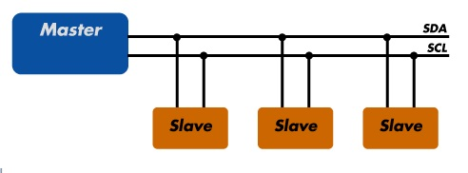

FIGURA 4. Barramento I2C

Fonte: REIS, 2014

A figura 04 ilustra o barramento I2C por onde os dispositivos comunicam entre si através de seus endereços. Cada endereço é constituído por 7 bits mais um último bit que indica se é uma operação de escrita ou leitura.

### 2.5.3 Display LCD 1602 com interface I2C

O display LCD com interface I2C é composto por um display genérico 1602 com um módulo de comunicação I2C incorporado, que tem como principal objetivo utilizar apenas um par de fios (barramento) para comunicação com o micro-controlador. A figura abaixo ilustra o módulo I2C acoplado a placa eletrônica do display LCD.

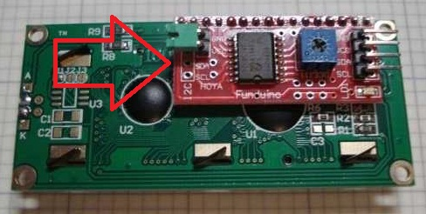

FIGURA 5. Módulo de comunicação I2C

Fonte: PRÓPRIA, 2017

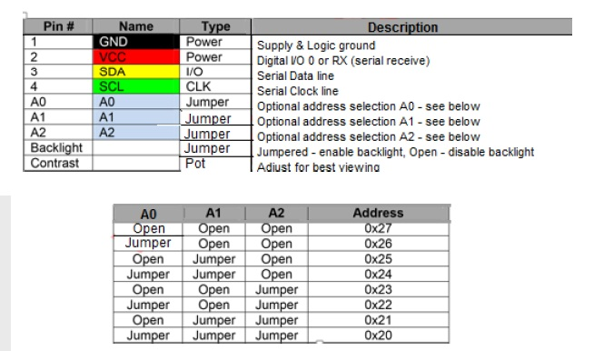

FIGURA 6. Diagrama de pinos módulo I2C

Fonte: ELECTRONICS, 201.

Nota-se extrema simplicidade na conexão, onde é necessário alimentar o módulo com 5 Vdc no pino Vcc e GND no pino GND, e os pinos SDA e SCL são conectados ao micro-controlador. Os jumpers A0 A1 e A2 são utilizados para gerar o endereço do dispositivo de acordo com a tabela da figura 06.

## 2.6 Sensor ultra-sônico

2.6.1 Sinal ultra-sônico

Thomazi e Albuquerque (2005, p.37) afirmam que, “Sinais ultra-sônicos são como ondas de som audíveis, porém com frequências muito altas.”

Os sinais ultra-sônicos possuem um pequeno comprimento de onda, logo possuem alta frequência. Desta forma há uma relação entre o comprimento de onda do sinal emitido por um sensor e o tamanho do objeto a ser detectado, a qual diz que o objeto a ser detectado não pode ter um tamanho menor do que o comprimento de onda do sinal. Então para se detectar um objeto pequeno, há a necessidade de se emitir um sinal de comprimento de onda pequeno, logo, com alta frequência.

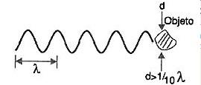

FIGURA 7. Frequência do sinal e tamanho do objeto

Fonte: BRAGA, 2012.

### 2.6.2 Princípio de funcionamento

Na prática os sensores ultra-sônicos são formados por uma dupla composta por um emissor e um receptor. O emissor envia um sinal ultra-sônico de alta frequência em direção a um objeto que se deseja detectar, já o receptor capta em direção oposta este mesmo sinal depois de refletido pelo objeto. Após esta etapa, tomando como base a velocidade do som e o tempo gasto para o sinal retornar ao receptor é possível determinar com precisão a distância do objeto. Uma observação relevante a ser feita é que existem sensores com emissor e receptor unidos em um único equipamento e também sensores com emissor e receptor separados como ilustrado abaixo:

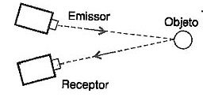

FIGURA 8. Emissor e receptor

Fonte: BRAGA, 2012.

### 2.6.3 Aplicações

Os sensores ultra-sônicos podem ser utilizados em diversos processos como: medição de nível de reservatórios, medição do diâmetro de bobinas, detecção de pessoas, sensores de estacionamento de veículos, detecção de quebra de fios e etc. (THOMAZI e ALBUQUERQUE, 2005, p.39).

Conhecendo o princípio de funcionamento e utilizando de uma boa idealização e análise de um problema, é possível implantar o sensor ultra-sônico de forma eficiente em muitos processos garantindo precisão e confiabilidade.

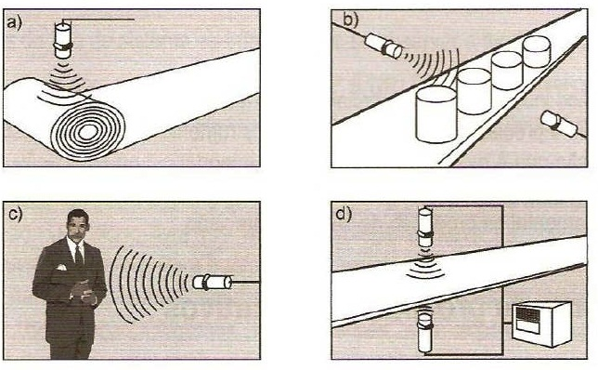

FIGURA 9. Aplicações de sensores ultra-sônicos

Fonte: THOMAZI e ALBUQUERQUE, 2005, p.39

Na FIGURA 9, o quadro “a”mostra uma aplicação na medição do diâmetro de uma bobina. O quadro “b” ilustra aplicações na detecção de materiais em uma esteira transportadora. O quadro “c” ilustra uma pessoa sendo detectada. O quadro“d” ilustra uma medição de espessura de um determinado material.

### 2.6.4 Sensor ultra-sônico HC-SR04

Segundo Thomsen (2015), o sensor ultra-sônico HC-SR04 é muito utilizado no campo da robótica tanto para detecção de distância objetos quanto para evitar obstáculos. Ele trabalha com valores de frequência acima de 40khz e possui capacidade de detecção entre 2 cm e 4m, com precisão de 3 mm em um ângulo máximo de aproximadamente 15º e consumindo uma corrente de apenas 15mA.

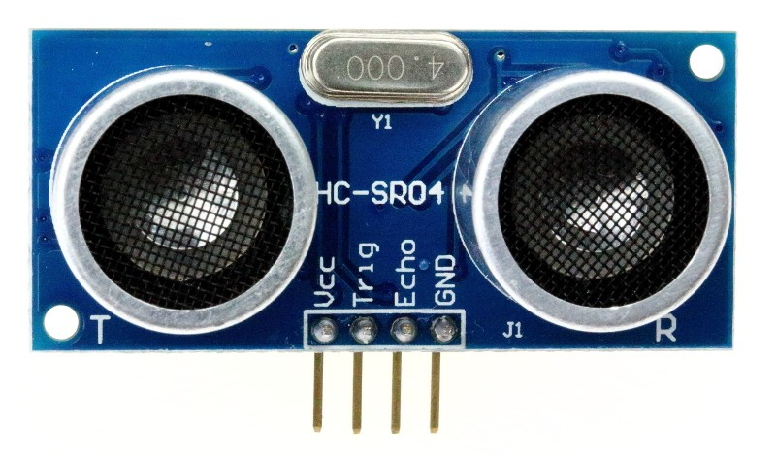

FIGURA 10. Módulo HC-SR04

Fonte: THOMSEN, 2015

A figura 10 ilustra do que é constituído o módulo do sensor. Ele possui um receptor e emissor juntamente na placa, os pinos Vcc, Trig, Echo e GND.O pino Vcc recebe 5Vdc da fonte de alimentação, o pino Trig recebe do controlador um sinal de duração de 10µs indicando início da medição e automaticamente o módulo envia pelo emissor 8 pulsos de 40khz, já o pino Echo envia para o controlador um sinal HIGH quando sinal retorna pelo emissor.

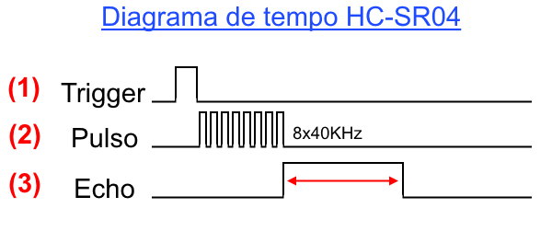

FIGURA 11. Diagrama de tempo HC-SR04

Fonte: THOMSEN, 2015

O cálculo da distância se dá por:

$$Distância=\frac{Pulso nível alto x Velocidade do som}{2}$$

## 2.7 Servomotor

“O servomotor é um dispositivo eletromecânico que, a partir de um sinal elétrico em sua entrada, pode ter seu eixo posicionado em determinada posição angular.” (PISTRONICS, 2007, p.2).

Os servomotores são dispositivos largamente utilizados em modelismo, automação e robótica devido as suas características de precisão, alto torque, tamanho compacto.

### 2.7.1 Princípio de funcionamento do servomotor

Um servomotor é constituído por um motor DC acoplado a um sistema de engrenagens de redução, um potenciômetro responsável por realizar a leitura de posição do servo a qual varia de 0º a 180º, e um circuito eletrônico de controle responsável por monitorar e controlar a posição sempre recebendo sinais de posição do potenciômetro, comparando com o alvo desejado e acionando o motor para o alvo exato. (BRAGA, 2012).

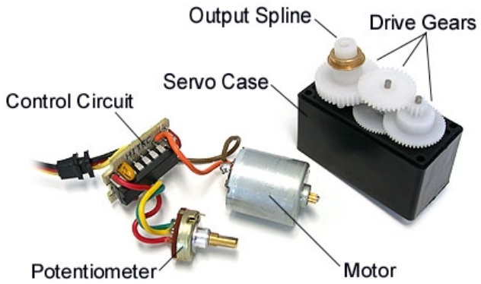

FIGURA 12. Componentes internos de um servomotor

Fonte: PISTRONICS, 2007, p.3

O servomotor possui três pinos de entrada, sendo na grande maioria dos modelos o pino vermelho é alimentação +5Vdc, o pino marrom é conectado GND e o laranja é o pino receptor de controle.

O ângulo do eixo é posicionado a partir da duração da largura de pulso PWM *(Pulse Width Modulation)* recebido pelo terminal de controle do servo motor.

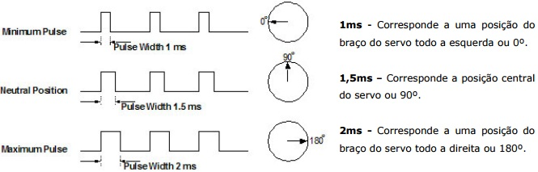

FIGURA 13. Diagrama de posição de um servomotor

Fonte: PISTRONICS, 2007, p.3

A figura 13 logo acima está detalhando os valores de duração de largura de pulso referentes às posições 0º, 90º e 180º que são respectivamente 1ms, 1,5ms e 2ms.

### 2.7.2 Circuito eletrônico de controle interno típico de um servomotor

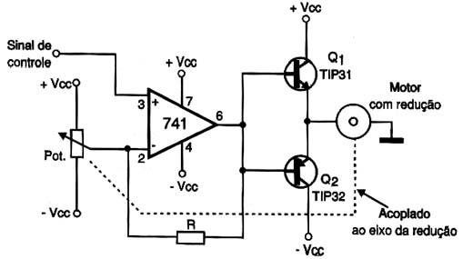

FIGURA 14. Circuito típico de servo

Fonte: BRAGA, 2012.

O circuito eletrônico da figura 14 acima representado se trata de um típico controle de um servomotor utilizando uma fonte simétrica, um amplificador operacional em configuração de comparador, dois transistores de potência e um motor de corrente contínua acoplado a uma caixa de redução a qual sua saída esta acoplada ao potenciômetro. Quando o circuito é ligado nas entradas não inversora e inversora do AO surgem duas tensões. Na porta não inversora temos a tensão de controle, ou seja, o alvo de posição do braço desejado. Na porta inversora temos a tensão do potenciômetro a qual informa a posição exata do braço do servo neste momento. Se a tensão do potenciômetro for maior do que a aplicada pelo comando, indicando que o braço está alem da posição desejada, o comparador envia um sinal que faz o transistor Q1 conduza o braço e o motor no sentido de trazer de volta à posição desejada. Se o potenciômetro, por outro lado, enviar um sinal que corresponda a uma tensão que determine que o braço esteja antes da posição desejada, a saída do comparador será invertida e o transistor Q2 é quem irá conduzir avançando o braço até o alvo. (BRAGA, 2012).

## 2.8 Módulo RTC *(Real Time Clock)* DS1307

Segundo CAMPOS (2015), “Para se ter data e horas corretas no Arduíno você pode recorrer ao chip DS1307 que vem instalado juntamente com um suporte para baterias CR2032 e uma memória EEPROM dedicada a sensores no módulo RTC.”

O módulo RTC DS1307 é um modelo popular de RTC, com tamanho extremamente reduzido com a função de fornecer data e hora com precisão para o micro-controlador do projeto. Em casos De desligamento do circuito ele mantém sua memória através da bateria CR2032 DE 3V com autonomia gigantesca diante do consumo do módulo de 500nA. O módulo se comunica com micro-controlador através de rede I2C.

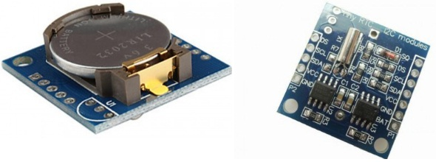

FIGURA 15. Módula RTC DS 1703

Fonte: VIDA DE SILÍCIO, 2017.

## 2.9 Fonte de alimentação chaveada

A fonte de alimentação é o principal componente de um projeto, fornece alimentação para todo o circuito através de uma tensão padronizada e potência adequada a necessidade do projeto.

As fontes chaveadas trabalham controlando a tensão da carga comutando o circuito de forma a obter a tensão desejada.

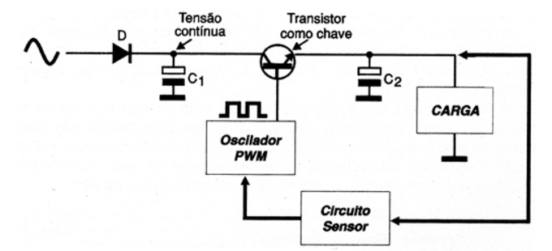

FIGURA 16. Fonte chaveada em blocos

Fonte: BRAGA, 2010.

A figura 16 acima nos mostra que a fonte é composta de uma entrada de tensão alternada que é retificada pelo diodo D, logo após esta tensão é comutada através por *Pulse Width Modulation* (PWM), que é A abertura e fechamento controlado do transistor ao se comportar como chave gerando uma tensão média na carga que pode ser controlada. O controle chaveamento é realizado por um oscilador PWM.

Logo abaixo temos uma fonte comumente encontrada no mercado:

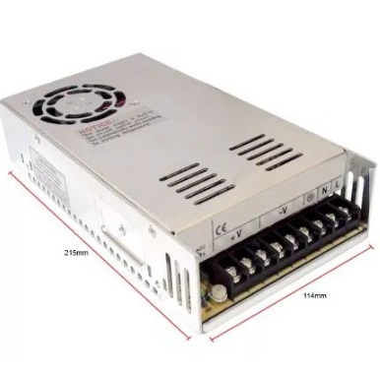

FIGURA 17. Fonte chaveada

Fonte: Mercado Livre, 2017.

A fonte possui as seguintes especificações:

Tensão de entrada: 110-220v AC50/60Hz

Tensão de saída: Regulável ente 9,9v a 14,6v

Corrente máxima: 30A

Potência: 350w

## 2.10 Alimentadores automatizados disponíveis no mercado

Há no mercado alguns alimentadores automatizados disponíveis para aquisição, logo será abordado cada modelo com suas respectivas vantagens e desvantagens.

### 2.10.1 Alimentador automático duplo 1,5kg

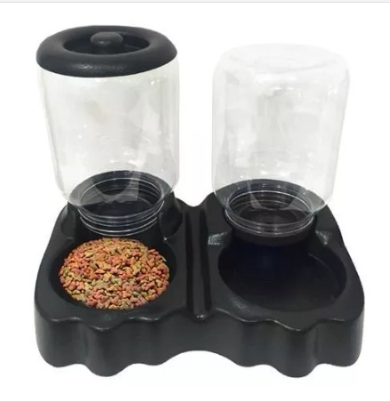

FIGURA 18. Alimentador automático duplo 1,5kg

Fonte: Mercado Livre, 2017.

O alimentador duplo 1,5kg fabricado pela Royal Pets possui 2 reservatórios, sendo um para ração e outro para água que funcionam sob efeito da gravidade, ou seja, a medida que os coxos se esvaziam automaticamente por gravidade a ração ou a água reabastecem o coxo.

Possui a vantagem se ser simples e útil para pequenos animais e donos que sempre estão perto tendo em vista que possui um minúsculo reservatório que supri no máximo um dia dependendo do porte do animal. Observa-se que o mesmo não possui nenhum controle eletrônico de dosagem da ração para o animal e não possui proteção para insetos.

### 2.10.2 Alimentador automático Auto Feeder

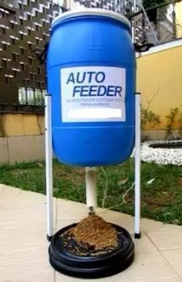

FIGURA 19. Auto Feeder

Fonte: Mercado Livre, 2017.

O Auto Feeder permite realizar a alimentação de cães, cavalos, galinhas e outros animais que se alimentem de rações grandes, médias e pequenas. Pode ser programado através de um timer com 9 diferentes alarmes com precisão de tempo de 1s, ligado em uma tomada 110vac ou 220vac. Possui versões disponíveis com reservatórios de 25, 50 e 100 litros.

Suas principais vantagens são a alta capacidade de seus reservatórios e a possibilidade de configurar 9 alarmes diários para uso. Suas principais desvantagens é a falta de um sistema que possibilite o funcionamento em falta de energia, falta de um sistema de detecção do animal para que o mesmo alimente sempre que sentir vontade sem exceder sua dieta priorizando o bem estar animal, falta de um sistema de proteção contra insetos, não há indicação de nível do reservatório.

### 2.10.3 Alimentador automático EatWell Lite 2 refeições

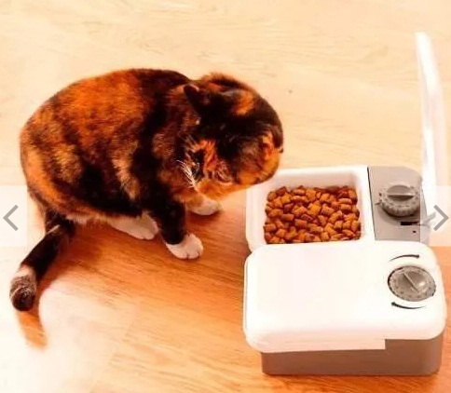

FIGURA 20. Alimentador EatWell Lite 2 refeições

Fonte: Mercado Livre, 2017.

Alimentador operado por bateria que possui duração de 12 meses segundo o fabricante com capacidade de programação de 2 refeições com 48h de antecedência em 2 compartimentos de 375ml cada.

Observa-se que é um alimentador extremamente limitado a animais de pequeno porte e a pequenos intervalos de alimentação devido ao reservatório de baixa capacidade.

# 3 METODOLOGIA

## 3.1 Construção do projeto

A confecção do alimentador foi feita utilizando materiais de fácil aquisição e simples manuseio tais como: madeira tipo prensada MDF, canos hidráulicos de plástico, garrafa de água de 20 litros e etc. Já os componentes eletrônicos foram adquiridos pela internet, a lista será apresentada logo mais adiante.

A montagem mecânica foi realizada utilizando ferramentas elétricas (furadeira, serra tico-tico, serra circular) e o restante com ferramental básico de montagem (chaves de fenda e Phillips, alicate universal e de corte, ferro de soldagem e protoboard).

### 3.1.1 Carcaça

A carcaça do alimentador foi construída totalmente do zero utilizando como matéria-prima principal MDF prensado de 1,5mm de espessura. O reservatório de ração é feito a partir de um garrafão de 20 litros de água mineral. Na FIGURA 21 é possível ver os materiais dispostos no primeiro dia de montagem.

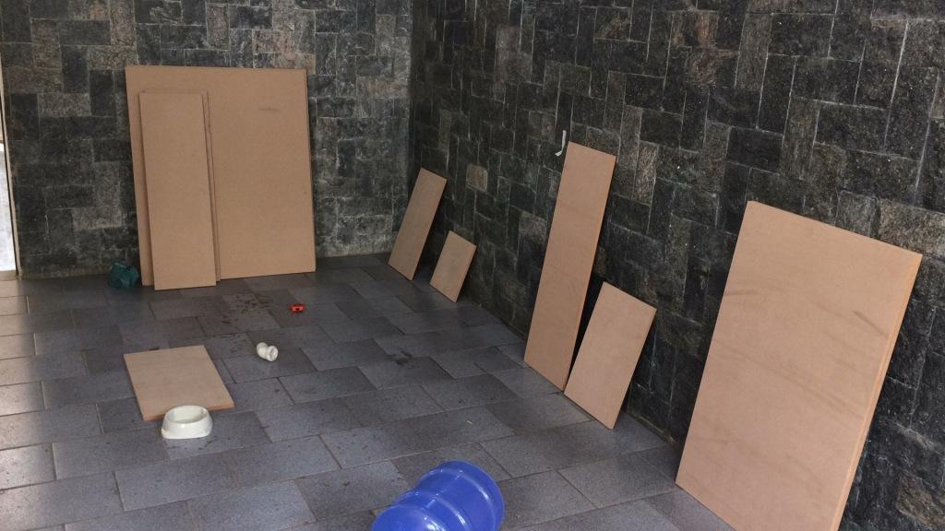

FIGURA 21. Matéria prima do alimentador

Fonte: Própria, 2017.

Como é ilustrado na FIGURA 22, o projeto final apresentou as dimensões de 124 cm de comprimento, 32cm de largura e 104cm de altura. Para a união das peças foram utilizados parafusos do tipo rosca soberba de 4,0x30mm.

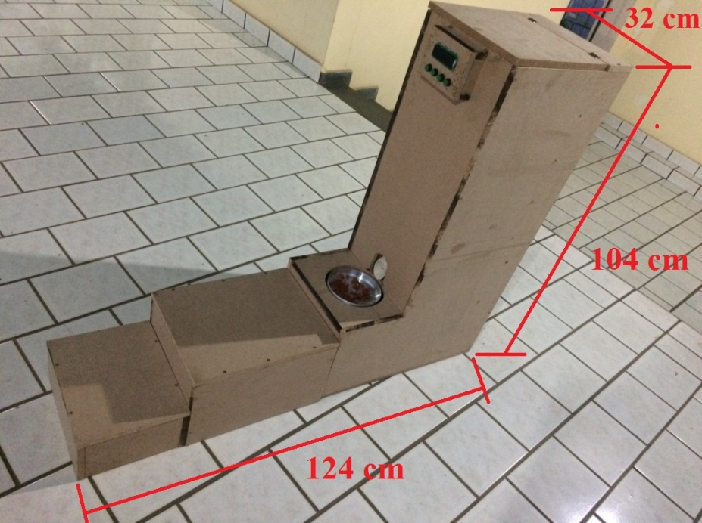

FIGURA 22. Dimensões do alimentador

Fonte: Própria, 2017.

Na parte frontal foram confeccionados dois pisos elevados para acesso do animal ao comedouro, o qual é equipado com um sistema de pesagem e basculamento. Logo acima está também o display e botões para realizar as configurações no alimentador.

Na parte superior do alimentador há uma tampa articulada por dobradiças que é utilizada para ter acesso ao reservatório de ração como mostrado na FIGURA 23.

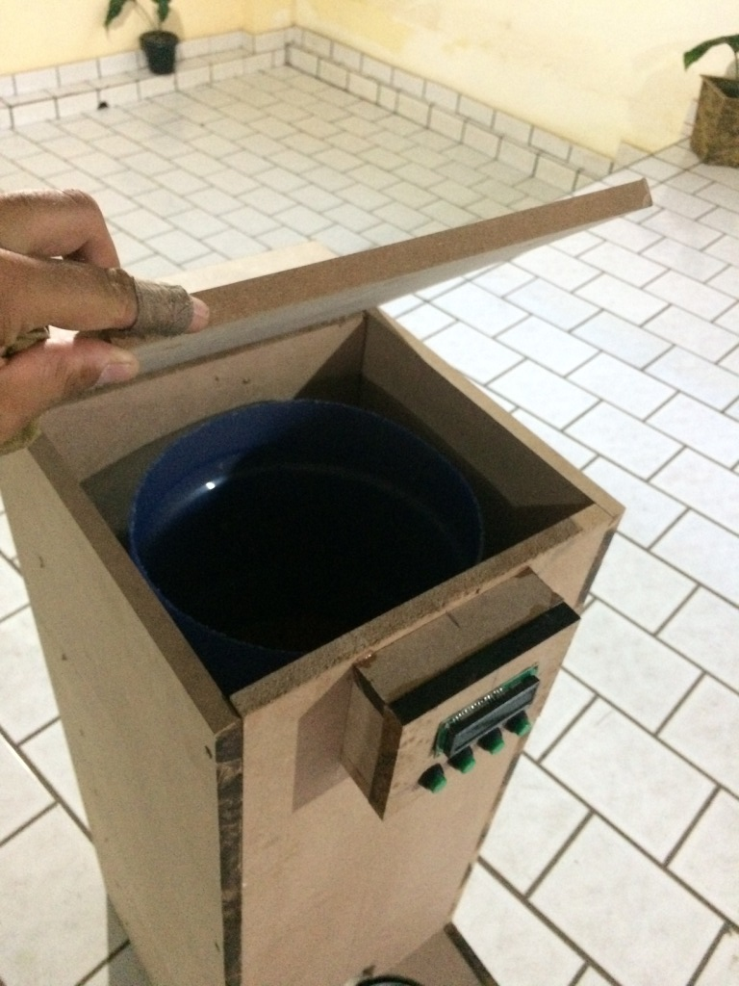

FIGURA 23. Tampa superior do alimentador

Fonte: Própria, 2017.

A FIGURA 24 mostra como é constituída a parte traseira do alimentador onde está fixada a porta para acesso ao painel elétrico devidamente com dispositivo de tranca.

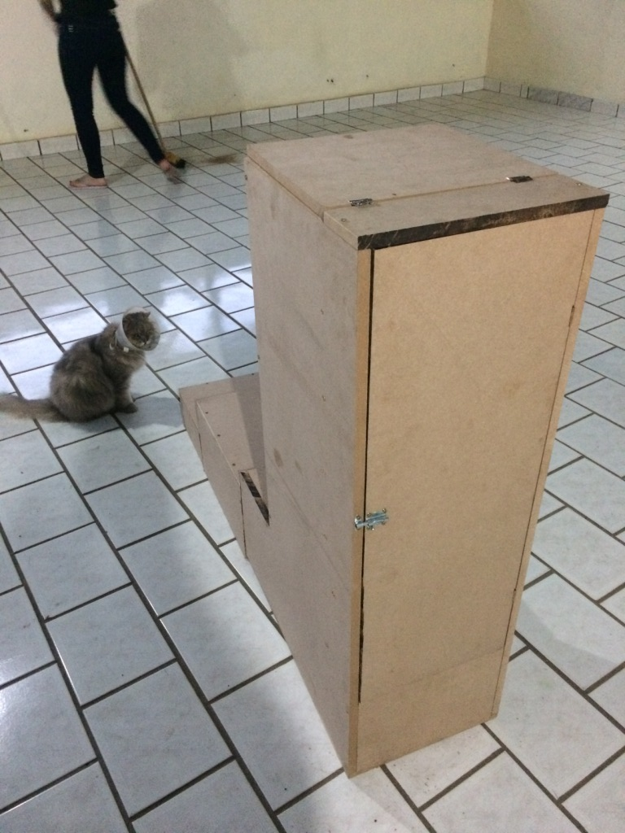

FIGURA 24. Porta do painel elétrico do alimentador

Fonte: Própria, 2017.

### 3.1.2 Válvula guilhotina dosadora

A válvula de dosagem de ração foi fabricada artesanalmente utilizando um Servo motor Tower Pro MG995 equipado com engrenagens de metal de alto torque (13kg.cm) acoplado em uma raquete recortada utilizando uma esmerilhadeira angular de uma chapa em aço em aço carbono.

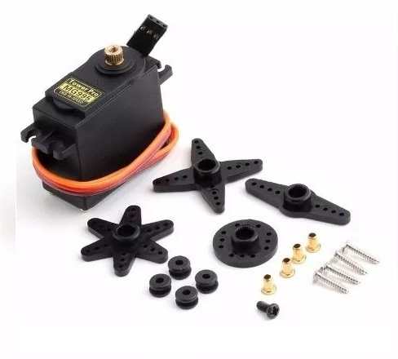

FIGURA 25. Servo Motor Tower Pro MG995

Fonte: Mercado Livre, 2017.

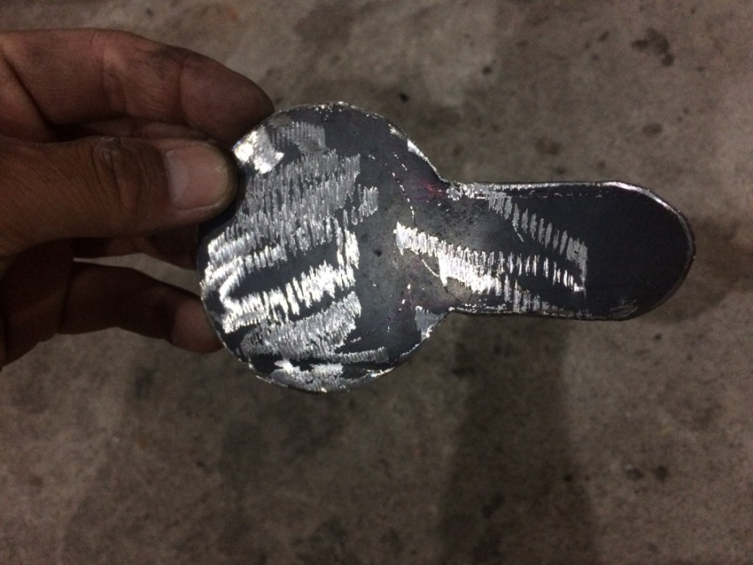

FIGURA 26. Raquete de aço carbono

Fonte: Própria, 2017.

A FIGURA 27 ilustra a válvula tipo guilhotina artesanal em estágio final de fabricação. De acordo com que o servo gira de 0º a 180º a raquete modifica a secção transversal de passagem de ração alterando assim o fluxo de ração. Foi criado no código duas variáveis que controlam o fluxo de ração, são elas: “abertura” em graus e a “tempodeabertura” em milisegundos que são responsáveis por configurar qual será a amplitude de abertura máxima da válvula e o tempo de permanência na posição aberta. A válvula trabalha de forma ciclada, ou seja, ela realiza diversos ciclos de abertura e fechamento com o objetivo de dosar a quantidade de ração de forma mais controlada evitando dosar quantidades de ração acima do especificado sem controle.

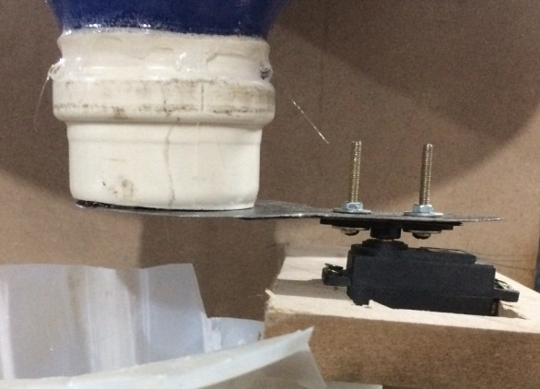

FIGURA 27. Válvula dosadora tipo guilhotina fabricada

Fonte: Própria, 2017.

### 3.1.3 Dumper de descarga

Logo abaixo da válvula foi construído um dumper de descarga utilizando um funil em papelão e canos de plástico de diâmetro de 50mm como mostrado na FIGURA 28. Sua função é direcionar a ração para o comedouro sem ocorrer projeção de ração para fora do mesmo.

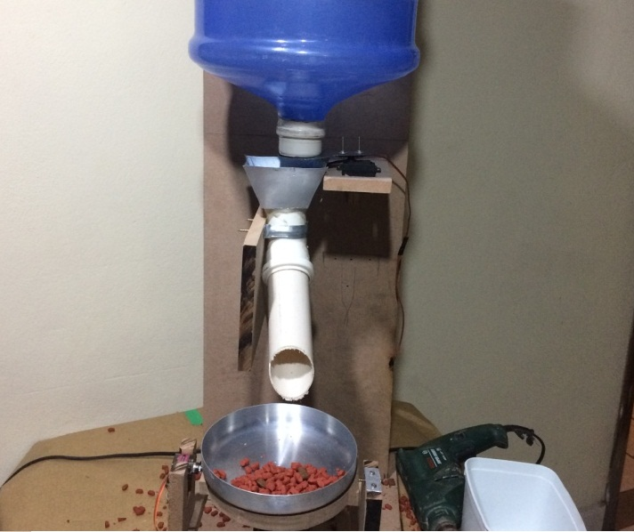

FIGURA 28. Dumper de descarga

Fonte: Própria, 2017.

Internamente à este dumper há pequenos parafusos em todo o caminho que a ração percorre. Sua função é diminuir a velocidade de escoamento da ração, evitando a projeção da mesma para fora do coxo.

### 3.1.4 Vibradores

Como o reservatório utilizado no projeto é uma adaptação e seu formato próximo a válvula dosadora não é o ideal, houve a necessidade de implantar vibradores no bocal do reservatório para que no momento da dosagem os mesmos sejam acionados prevenindo ocorrências de entupimento.

Os vibradores utilizados no projeto foram mini vibradores de 9Vdc reaproveitados de sucata de manetes de videogame. Os vibradores foram posicionados conforme a FIGURA 29 de forma a garantirem tanto a excitação horizontal (vibrador do lado esquerdo) quanto à vertical (vibrador do lado direito).

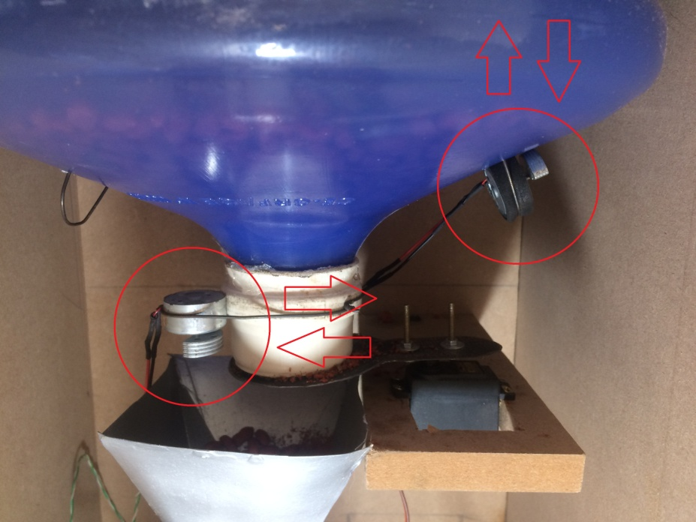

FIGURA 29. Vibradores

Fonte: Própria, 2017.

### 3.1.5 Sistema de Basculamento

Para o descarte de ração que não foi consumida pelo animal foi fabricado um basculador que consiste em um cavalete de madeira sustentando um suporte redondo também de madeira que recebeceu o coxo do animal em alumínio. O giro do basculador é realizado via micro servo motor Tower Pro MG90S. A FIGURA 30 mostra uma visão geral do basculador.

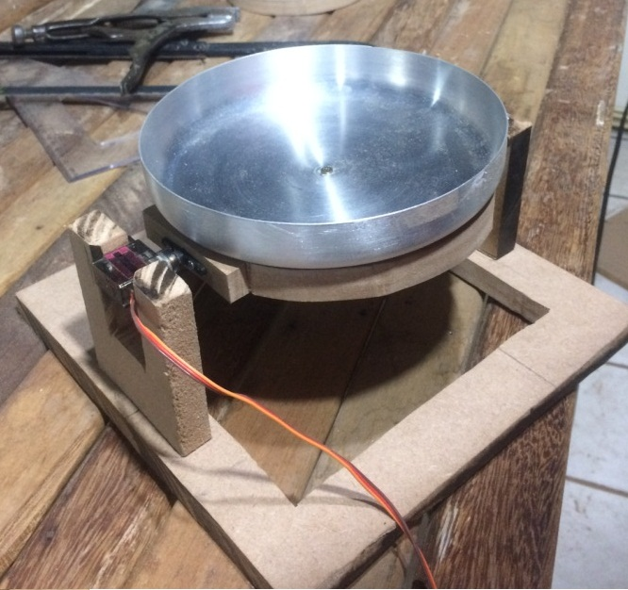

FIGURA 30. Basculador

Fonte: Própria, 2017.

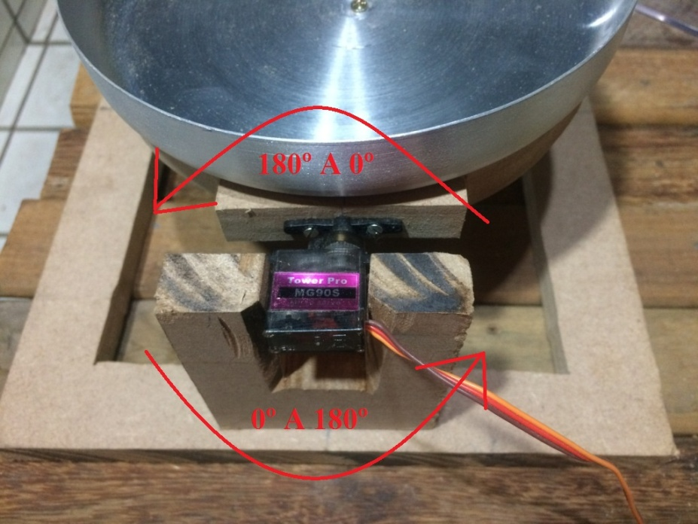

FIGURA 31. Micro Servo Tower Pro MG90S

Fonte: Própria, 2017.

Através deste arranjo foi possível realizar os movimentos desde 0º a 180º e vice-versa com o basculador, conforme ilustrado na FIGURA 31.

Através da FIGURA 32 é possível visualizar logo abaixo do basculador um vasilhame plástico de 1 litro o qual tem a função de captar os rejeitos que podem ser recolocados no reservatório ou descartados de acordo com escolha do cuidador e/ou aceitação do animal

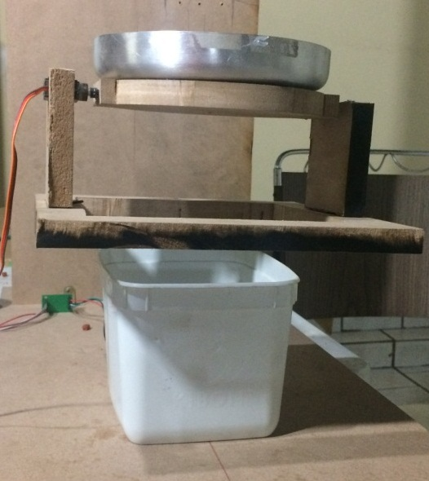

FIGURA 32. Vasilhame de rejeito

Fonte: Própria, 2017.

### 3.1.6 Balança de precisão

O alimentador também foi equipado com um sistema de pesagem de precisão que conta com uma célula de carga de capacidade de 5Kg e um módulo amplificador de sinais HX711. A célula tem uma de suas extremidades fixada em um calço de madeira fixo na carcaça do alimentador e a outra extremidade e fixada ao cavalete de basculamento sustentando assim todo seu peso. Na FIGURA 33 mostrada a seguir é possível constatar as forças que agem sobre a célula de carga.

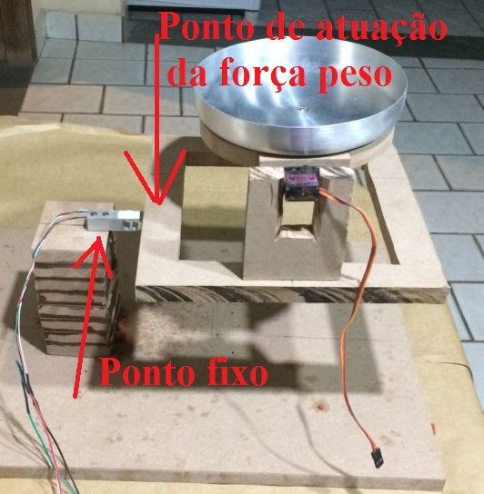

FIGURA 33. Arranjo da balança de precisão

Fonte: Própria, 2017.

Sempre que se inicia o funcionamento do programa do alimentador o mesmo realiza um processo de ajuste de zero a fim de desprezar o peso de toda estrutura do basculador, este processo e conhecido como tara. Sendo assim todo peso adicional colocado no comedouro é medido precisamente pela célula de carga em décimos de gramas.

### 3.1.7 Painel de indicação e configuração

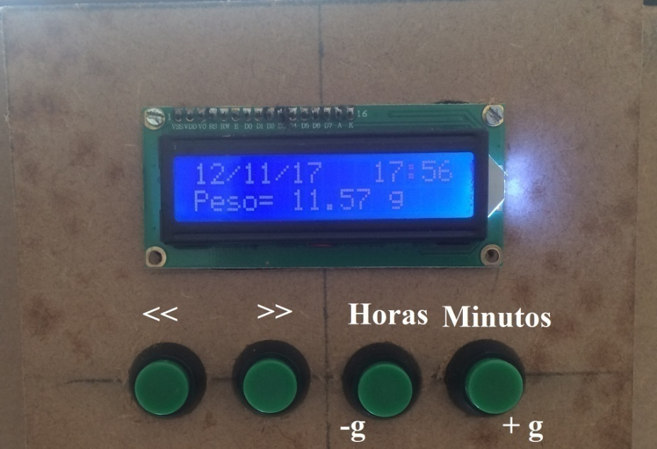

FIGURA 34. Painel de indicação e configuração

Fonte: Própria, 2017.

A FIGURA 34 mostra o painel de indicação e configuração confeccionado em madeira. Ele é constituído de um display de 16 colunas e 2 linhas, 4 botões do tipo pulsado que realizam as seguintes funções:

* Botão “<<”: Tem a função de navegabilidade nas telas do display onde sua função é retorna para o menu anterior;
* Botão “**>>**”: Tem a função de navegabilidade nas telas do display onde sua função é retorna para o menu anterior;
* Botão “Horas” ou “-g”: Possui dupla função. Nas telas de configuração de horário de dosagem faz a função de configurar a hora. Nas telas de configuração de dosagem faz a função de decrementar o valor da dosagem;
* Botão “Minutos” ou “+g”: Possui dupla função. Nas telas de configuração de horário de dosagem faz a função de configurar os minutos. Nas telas de configuração de dosagem faz a função de incrementar o valor da dosagem;

### 3.1.8 Sistema de detecção do animal

Um sistema de detecção do animal foi indispensável para o correto funcionamento do alimentador, através deste dispositivo foi possível criar barreiras de proteção para não haver basculamento ou dosagem de ração no momento em que o animal estiver se alimentando. Se isto ocorresse poderia provocar a rejeição imediata do animal ao alimentador trazendo impactos irreversíveis. Através deste também é possível detectar o momento em que o animal se alimentou e se ausentou do comedouro, sendo assim uma oportunidade em realizar um cálculo no código para se obter a quantidade de ração consumida pelo animal.

Como é mostrado na FIGURA 35, a idéia consistiu em usar uma luminária logo acima do coxo e um resistor foto sensível do tipo LDR instalado logo ao lado do coxo de alimentação de forma que quando o animal está presente, seu pêlo próximo ao pescoço gere uma sombra diminuindo a luz irradiada no LDR. O LDR foi ligado a um divisor de tensão de forma que quando o animal está presente, ou seja, há uma baixa iluminação em sua superfície, o LDR eleva seu valor de resistência, causando um aumento da tensão que é lida pela porta analógica do microcontrolador e assim através do código trata esta variação como sendo a presença do animal.

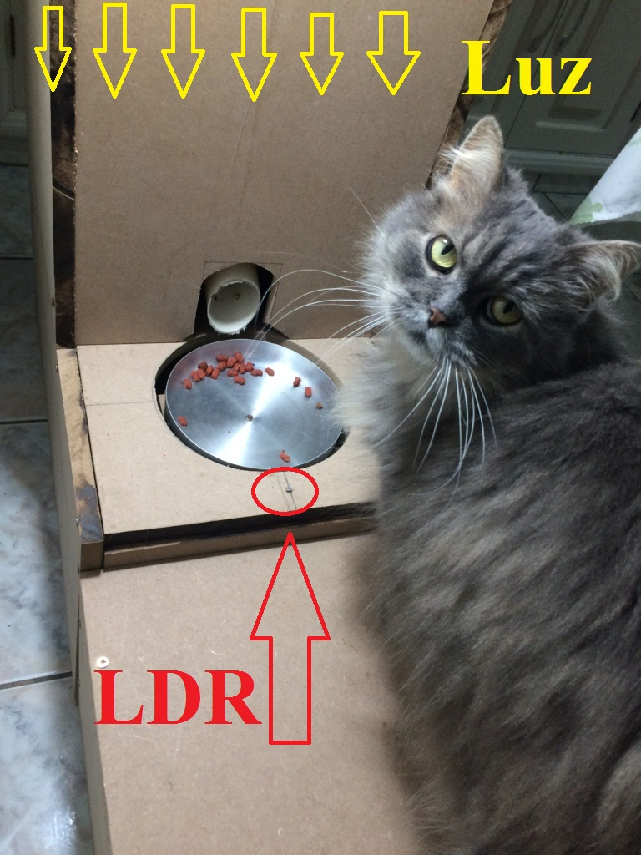

FIGURA 35. Arranjo de detecção do animal

Fonte: Própria, 2017.

### 3.1.9 Sistema de medição de nível

Após o projeto ter funcionado para coleta de dados pós implantação por 5 dias foi incluído o sistema de medição do nível do reservatório de ração. Este sistema consistiu de um sensor ultrassônico modelo HC-SR04 instalado na tampa do reservatório com seu alvo apontado para o fundo do silo.

O procedimento para o correto funcionamento consistiu em adquirir primeiramente a distância do fundo do silo até o sensor estando o silo vazio. Conforme observado na FIGURA 36 distância obtida foi 36 cm.

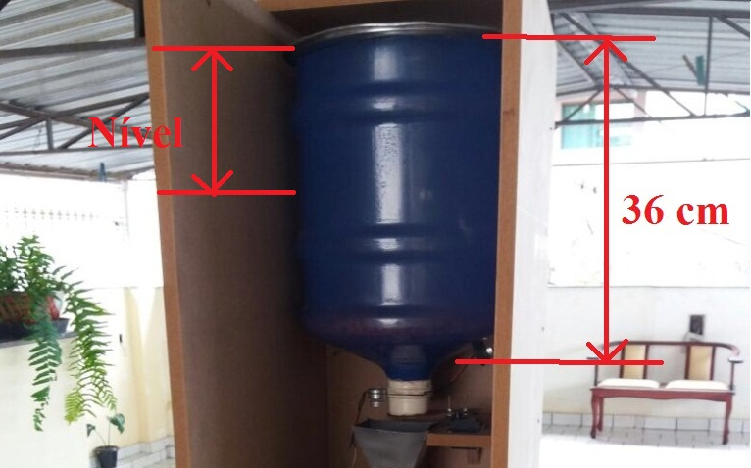

FIGURA 36. Aquisição de altura de reservatório vazio

Fonte: Própria, 2017.

De posse desta distância foi implementado no código a seguinte equação:

$$Nível=\frac{36-(leitura do sensor ultrassonico)}{100} x 36$$

A variável a qual recebe o valor da “leitura do sensor ultrassônico” se refere à distância entre o sensor e o material que está no reservatório. Esta equação já nos gera um valor de nível em percentual de 0% a 100%.

### 3.1.9 Circuito elétrico

O alimentador conta com um sistema de alimentação composto por uma fonte de alimentação AC/DC 30A de entrada 127 Vca e saída de 15Vdc, bateria 12v 7ah estacionária e Controlador de carga de capacidade de 10A que realiza a comutação para alimentar as cargas via fonte de alimentação e carregamento da bateria quando há energia na residência e via bateria quando a falta de energia. O diagrama da FIGURA 37 mostra o esquema das conexões de alimentação.

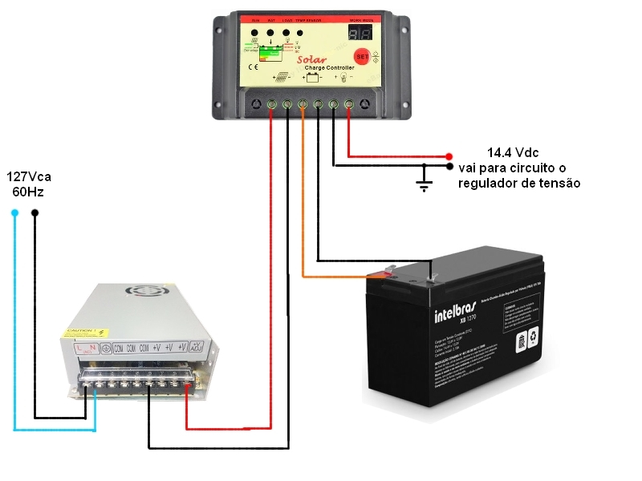

FIGURA 37. Diagrama de alimentação

Fonte: Própria, 2017.

O circuito de alimentação fornece a tensão de 14,4Vdc para o circuito regulador de tensão. Este Possui um paralelo de 3 circuitos reguladores 14,4V – 9V – 5V, que utilizam reguladores 7809 e 7805 devidamente com seus capacitores de 1000uF na entrada e 100uF na saída. Há também um regulador de 9V exclusivo para alimentar os vibradores a fim de evitar queda de tensão acentuada. O diagrama da FIGURA 38 mostra o esquema das conexões.

#### FIGURA 41 - Circuito Regulador.jpg

FIGURA 38. Circuito Regulador

Fonte: Própria, 2017.

Após p circuito reguladores de tensão, cada componente do alimentador é suprido com seu sinal positivo e negativo de alimentação pelo barramento de 9V e 5V.

Já o circuito principal é composto por todos os componentes que estão ligados ao Arduíno. São eles: Servo da válvula dosadora; Servo de basculamento; Shield relê que faz o acionamento dos vibradores e controla o sinal do servo da válvula de dosagem para evitar ruído; Vibradores; Botões 1, 2, 3, 4 com seus respectivos resistores pull down de 1kΩ; Sensor ultrassônico; Shield hx711e célula de carga; Divisor de tensão com um resistor 1KΩ e LDR para detecção do animal; Shield RTC juntamente com o LCD I2C compartilhando o barramento I2C. O diagrama da FIGURA 39 mostra o esquema das conexões.

#### FIGURA 42 - Circuito principal do alimentador.bmp

FIGURA 39. Circuito principal do alimentador

Fonte: Própria, 2017.

## 3.2 Programa do alimentador

## 3.2.1 Funcionamento

O funcionamento do alimentador é dividido em 4 etapas, são elas: Configurações iniciais, basculamento, dosagem e monitoramento de consumo.

Quando o alimentador é ligado se exibe no display uma abertura dizendo a seguinte frase: “Alimentador automatizado, aqui seu animal não passa fome!!!”. Após a abertura é disponibilizado para o usuário configurar no display 4 horários e sua respectiva quantidade de ração utilizando os botões 1,2,3 e 4.

Uma vez configurados os horários e porções, se inicia um ciclo onde quando se chega no horário predefinido pelo usuário, é descartada a ração a qual restou da alimentação do animal e dosada e registrada em planilha via porta serial uma nova ração de acordo com a respectiva quantidade configurada de cada horário.

Quando o animal consome uma determinada porção de ração, após o mesmo deixar o comedouro é disparado um contador que em aproximadamente 20 segundos após a saída do animal se registra em planilha via porta serial o valor de ração consumida.

## 3.2.2 Fluxograma de funcionamento

As FIGURAS 40, 41, 42 e 43 expõem de forma mais clara o ciclo de funcionamento do alimentador.

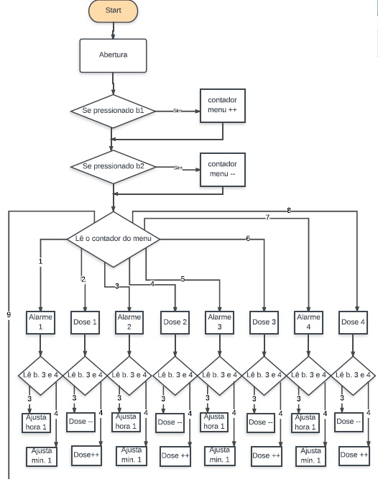

FIGURA 40. Fluxograma de funcionamento, parte 1

Fonte: Própria, 2017.

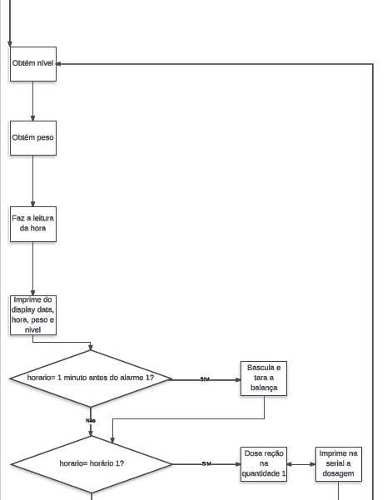

FIGURA 41. Fluxograma de funcionamento, parte 2

Fonte: Própria, 2017.

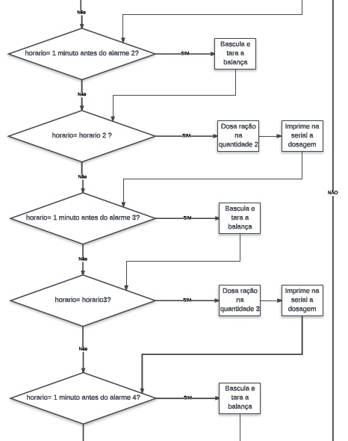

FIGURA 42. Fluxograma de funcionamento, parte 3

Fonte: Própria, 2017.

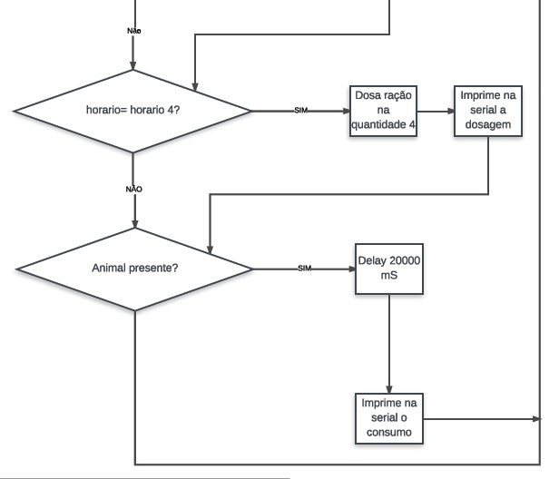

FIGURA 43. Fluxograma de funcionamento, parte 4

Fonte: Própria, 2017.

## 3.2 Levantamento de dados

Como o objetivo do alimentador foi proporcionar uma alimentação melhor distribuída durante o dia de forma automatizada e dentro dos limites estabelecidos de acordo a necessidade de cada animal. Foi escolhido para passar pelo teste de implementação uma gata de propriedade do executante desde trabalho. Foi feito um levantamento de toda sua alimentação durante 2 meses antes de se implementar o alimentador automatizado e 12 dias após a implementação do alimentador.

Como verificado na FIGURA 44 ração utilizada foi a Whiskas sabor peixe para gato adulto, visto que é a ração a qual a gata já está habituada a comer.

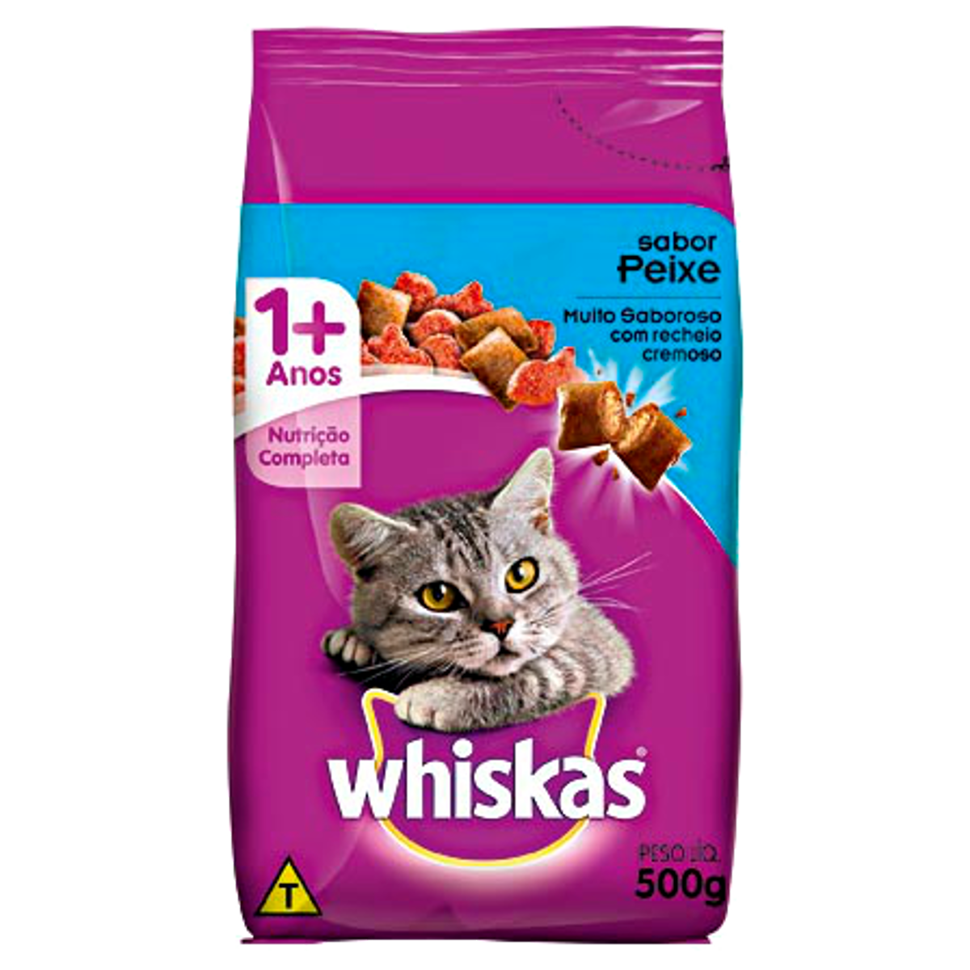

FIGURA 44. Whiskas sabor peixe

Fonte: Loja Virtual PetLove, 2017.

A alimentação ideal estipulada para o animal foi determinada através de tabela disponível no rótulo da embalagem da ração mostrado na FIGURA 45 a seguir.

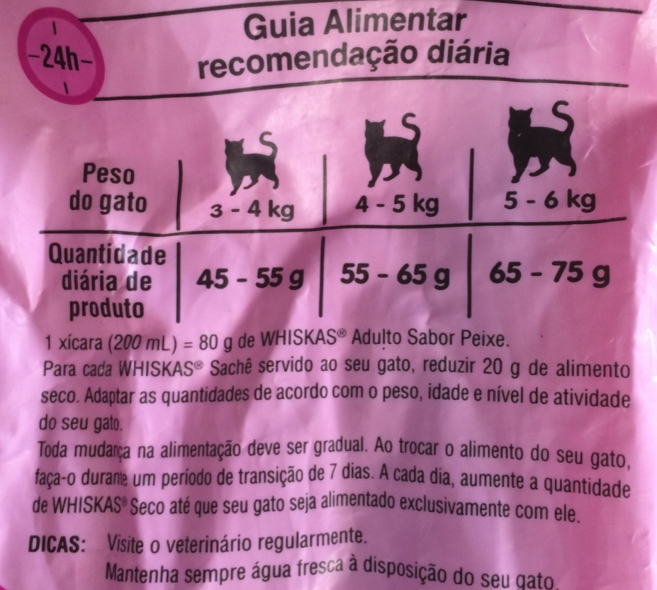

FIGURA 45. Guia alimentar Whiskas

Fonte: Rótulo da embalagem Whiskas sabor peixe, 2017.

Como o peso da gata foi aferido em 3,7Kg, sua quantidade diária recomendada é 45-55g. Sabendo deste valor foi implementado uma dieta no alimentador que atendesse a estes valores diários.

### 3.2.1 Dados pré-implantação

Os dados de pré-implantação foram levantados durante 2 meses antes da implementação do alimentador. Neste período o animal foi alimentado de forma manual e os dados de porção e horário foram coletados e organizados em planilha como a exemplificada na TABELA 01 abaixo:

TABELA 1. Exemplo pré-implantação

|  |  |  |  |  |
| --- | --- | --- | --- | --- |
| **Hora** | **Dia** | **Mês** | **Ano** | **Consumo** |
| 6:40 | 22 | 09 | 2017 | 9 |
| 7:20 | 22 | 09 | 2017 | 9 |
| 8:30 | 22 | 09 | 2017 | 6 |
| 14:25 | 22 | 09 | 2017 | 5 |
| 14:30 | 22 | 09 | 2017 | 6 |
| 18:00 | 22 | 09 | 2017 | 8 |
| 21:05 | 22 | 09 | 2017 | 10 |
| 21:20 | 22 | 09 | 2017 | 4 |
|  |  |  | **Total:** | 57 |

Estes dados serviram para realizar uma análise comparativa após a implementação do alimentador e avaliar como se encontrava a alimentação do animal.

De posse do consumo diário do animal também foi possível gerar um gráfico Consumo x Dia, para se analisar como se comportou a dieta durante o mês.

3.2.2 Dados pós-implantação

Os dados pós implantação foram coletados através do uso de um aplicativo chama PLX-DAQ o qual se comunica com o Arduíno via porta serial. Foi inserido no código do alimentador os comandos para realizar a impressão via serial sempre que fosse realizado uma dosagem e sempre que o animal consumisse ração, gerando assim um “datalogger” como na FIGURA 46 contendo data, hora,uma variável de identificação dosagem/consumo e o valor em gramas.

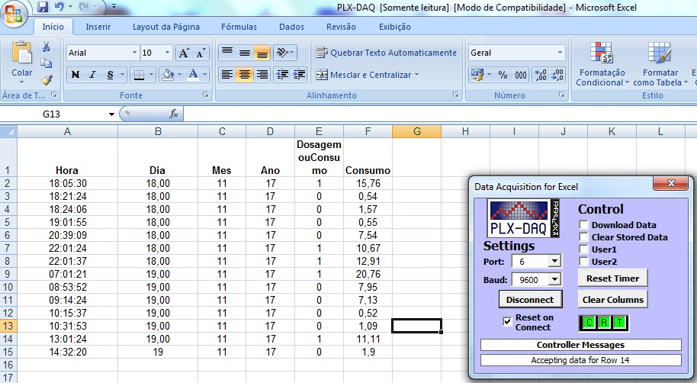

FIGURA 46. Programa PLX-DAQ

Fonte: Própria, 2017.

.

De posse dos dados gerados pelo aplicativo foi possível gerar a TABELA 02 exemplificada abaixo, a qual se obteve relatórios diários de dosagem e consumo de ração pelo animal.

TABELA 2. Exemplo pós-implantação

|  |  |  |  |  |  |
| --- | --- | --- | --- | --- | --- |
| **Hora** | **Dia** | **Mês** | **Ano** | **Dosagem ou Consumo** | **Consumo** |
| 07:00:42 | 15,00 | 11 | 17 | 1 | 20,57 |
| 09:57:40 | 15,00 | 11 | 17 | 0 | 20,78 |
| 13:00:38 | 15,00 | 11 | 17 | 1 | 15,86 |
| 13:04:10 | 15,00 | 11 | 17 | 0 | 5,18 |
| 14:02:36 | 15,00 | 11 | 17 | 1 | 7,86 |
| 14:46:59 | 15,00 | 11 | 17 | 0 | 7,72 |
| 18:01:32 | 15,00 | 11 | 17 | 1 | 17,38 |
| 18:26:07 | 15,00 | 11 | 17 | 0 | 6,14 |
| 18:49:03 | 15,00 | 11 | 17 | 0 | 5,78 |
| 19:47:56 | 15,00 | 11 | 17 | 0 | 1,64 |
| 22:01:27 | 15,00 | 11 | 17 | 1 | 13,91 |
| 22:08:20 | 15,00 | 11 | 17 | 0 | 8,21 |
|  |  |  |  | **TOTAL CONSUMIDO** | 55,45 |
|  |  |  |  | **TOTAL DOSADO** | 75,58 |

Através do consumo diário do animal também foi possível gerar um gráfico Consumo x Dia, para se analisar como se comportou a dieta durante o mês.

## 3.2 Análise da viabilidade do alimentador

O método que determinou se é viável ou não a implementação do alimentador foi verificar os dados levantados pré e pós implementação e concluir se o animal se adapta ou não à utilização do mesmo, visto que o gato é um dos animais mais difíceis de se manter uma alimentação dentro das médias em um longo período pelas suas características naturais.

# 4 RESULTADOS E DISCUSSÕES

## 4.1 Implementação

A implementação do alimentador foi realizada no dia 06 de novembro de 2017 e foi dado início à coleta de dados pós- implantação. O animal obteve uma aceitação positiva em relação ao equipamento, não se assustou, e não houve rejeição. A maior preocupação era o animal se assustar com o ruído normal de funcionamento dos vibradores e servo motores. Na FIGURA 50 foi possível notar a aceitação do alimentador pela gata.

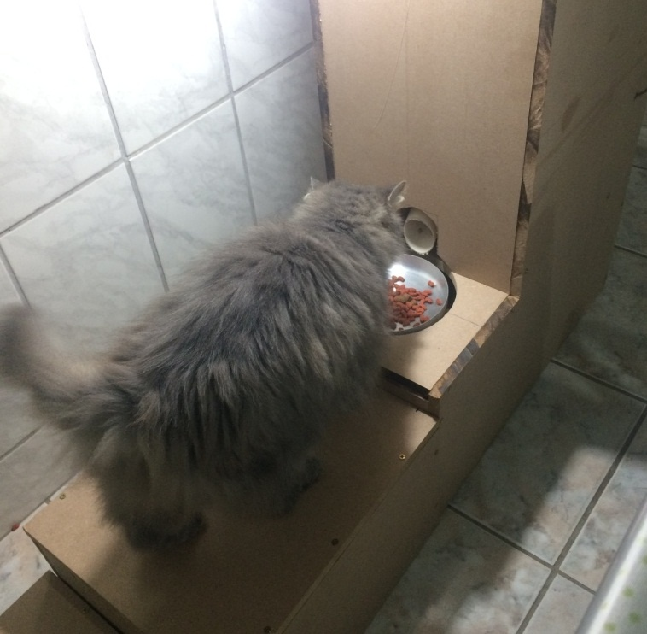

FIGURA 47. Gata se alimentando

Fonte: Própria, 2017.

Logo no primeiro dia o animal já havia de familiarizado com os horários de alimentação que foram programados, sendo necessários pequenos ajustes que ocorreram da seguinte forma:

TABELA 3. Dieta implementada

|  |  |  |
| --- | --- | --- |
|  | **Horário** | **Dose** |
| **06/11/2017** | 06:30 | 20g |
| 12:05 | 15g |
| 17:01 | 15g |
| 20:40 | 5g |
| **07/11/2017 à 15/11/2107** | 06:30 | 20g |
| 12:01 | 10g |
| 16:30 | 15g |
| 20:30 | 10g |
| **15/11/2017 em diante** | 07:01 | 20g |
| 13:01 | 10g |
| 18:01 | 15g |
| 22:01 | 10g |

A razão pela a alteração nas dietas se deu pela forma que a gata se alimentava. Notou-se horários que ela tinha maior apetite e ajustado a dieta para melhor aproveitamento e bem estar do animal.

## 4.2 Funcionamento geral do alimentador

### 4.2.1 Circuito de alimentação

O circuito de alimentação de comportou como o esperado sem gerar aquecimentos no controlador de carga , fonte de alimentação e baterias. O consumo de corrente quando o alimentador esta em stand-by fica em torno de 550mA, e em momentos de dosagem em torno de 1,2 A.

Foi realizado um teste de descarga de bateria que consistiu em desligar o alimentador da tomada 127 Vca deixando o mesmo ser alimentado somente pela bateria. Foi constatada uma autonomia de 16 horas.

### 4.2.1 Circuito regulador

Logo no primeiro dia o circuito regulador demonstrou sinais de aquecimento nos momentos de dosagem:

O servo motor de basculamento se encontrava realizando muitas trepidações e o display LCD diminuía seu brilho devido à variação de tensão em seus terminais, portanto foram montados três reguladores em paralelo com o objetivo de dividir a corrente de carga do circuito não gerando aquecimento nos componentes, visto que os mesmo não foram montados sob dissipadores.

### 4.2.2 Circuito principal do alimentador

O circuito principal do alimentador se comportou como o maneira prevista, sem mal contatos, sem erros no funcionamento do programa microcontrolador.

### 4.2.3 Válvula guilhotina dosadora

A válvula dosadora recebeu um ajuste fino em sua abertura e tempo de abertura (como demonstrado no código) para que a cada ciclo não dosasse ração em excesso. Através dos vibradores foi possível obter uma dosagem homogenia em todas os momento e garantiu o não embuchamento do bocal do silo.

Observou que mesmo após o ajuste fino realizado na válvula ainda sim de maneira aleatória se dosava cerca de 3 a 5 gramas acima do configurado no alimentador,entretanto, não comprometeu sua utilização. Nos dados de pós-implementação foi possível constatar este fato.

### 4.2.4 Sistema de Basculamento

O sistema de basculamento apresentou problemas de vibração excessiva devido a vibrações no circuito de alimentação do servo que foram corrigidas adicionando mais circuitos reguladores. Após a correção ainda foi observada uma leve trepidação em alguns momentos as quais não atrapalharam na utilização do alimentador, este problema é proveniente de defeito de fabricação na parte leitura de posição do servo motor. O restante do sistema de basculamento se comportou como o esperado.

### 4.2.5 Balança de precisão

Todos os dias foram realizadas aferições com um peso padrão conhecido para verificar a repetibilidade na precisão na balança e se obteve excelente precisão na utilização da célula de carga de 5kg em conjunto com o módulo HX711.

### 4.2.6 Painel de indicação e configuração

O painel trabalhou conforme o esperado, sem imprimir caracteres fora do código, boa resolução em relação as atualizações de tela. Os botões funcionaram sem ocorrência de falhas, sempre correspondem ao comando executado.

### 4.2.7 Sistema de detecção do animal

O sistema de detecção do animal funcionou inicialmente com improvisação de uma lâmpada de LED residencial para iluminar o sensor, onde obteve excelente atuação na presença do animal. Posteriormente foi confeccionada uma luminária contendo 6 LED’s de 5mm alto brilho na cor branca já alimentados diretamente pela saída do controlador de carga. Também se obteve uma excelente atuação na presença do animal sem mesmo precisar de novos ajustes no código.

### 4.2.8 Sistema de medição de nível

A medição de nível não se comportou como o esperado. Observou- se um elevada variação do nível proveniente da interface ração e sinal ultrassônico provocando uma indicação de nível na maioria das vezes falsa e com grandes oscilações.

## 4.3 Apresentação pré-implementação e pós-implementação

### 4.3.1 Dados pré-implementação

Os dados pré-implementação foram organizados de duas formas, dados diários e dados mensais, os dados diários foram disponibilizados nos anexos, e os dados mensais serão apresentados abaixo:

GRÁFICO 1. Consumo de ração mês setembro

Fonte: Própria, 2017.

Como indicado o GRÁFICO 01 a coleta de dados se iniciou no dia 22 de setembro de 2017 e foi pausada no dia 28 em diante devido a uma viagem realizada pela família sendo o animal deixado aos cuidados de um parente. Observou-se uma alimentação mais próxima do ideal devido a disponibilidade do executante do trabalho estar presente em casa gozando de férias de trabalho. Foi obtida uma média de 50,33g nestes 06 dias.

A coleta de dados foi retomada no dia 02 de outubro de 2017 após retorno de viagem como mostrado no GRÁFICO 02.

GRÁFICO 2. Consumo de ração mês outubro

Fonte: Própria, 2017.

Neste mês de outubro o animal ficou todos os dias de semana entre os horários de 12:30 às 17:00 sem refeições oferecidas pelos donos, pois estavam em seus horários de trabalho. Observou-se uma grande oscilação na alimentação do animal. Nos dias 05 e 17 houve deficiência no consumo e no dia 27 o consumo extrapola drasticamente do que é considerado como ideal.

Foi obtida uma média de 41,67g nestes 30 dias. A causa desta alimentação reduzida se deu pelo processo manual de alimentação do animal não regrada e muitas das vezes de acordo com a disponibilidade do dono.

Já no GRÁFICO 03 foram indicados os últimos dias de coleta de dados, sendo registrados até o dia 05 de novembro de 2017 para então ser realizada a implementação do alimentador automatizado no dia 06.

GRÁFICO 3. Consumo de ração mês novembro

Fonte: Própria, 2017.

Foi obtida uma média de 48g nestes 5 dias.

A média de consumo obtida em todo o período de pré-implementação foi de 46,33 gramas.

### 4.3.2 Dados pós-implementação

Os dados pós-implementação foram organizados de duas formas, dados diários e dados mensais, os dados diários foram disponibilizados nos anexos, e os dados mensais serão apresentados abaixo:

GRÁFICO 4. Consumo de ração mês novembro pós implementação

Fonte: Própria, 2017.

Conforme indicado no GRÁFICO 04 no dia 14 de novembro de 2017 a coleta de dados foi descartada devido a ter ocorrido um problema técnico com o alimentador automatizado, por um motivo indeterminado o alimentador não dosou a ração nos horários pré-estabelecidos, sendo necessário que o animal se alimentasse manualmente para a solução do problema. Depois de realizado testes de funcionamento e não encontrado nenhuma anomalia que explicasse o problema o alimentador foi novamente liberado no dia 15 para funcionamento.

Observou-se uma menor oscilação na alimentação diária do animal. Como houve ração disponível nos períodos de ausência dos donos do animal, principalmente no período da tarde, houve ganhos significativos na qualidade da distribuição da alimentação do animal durante o dia. Foi obtida uma média de 47,70g nestes 12 dias.

## 4.4 Gastos com a construção do alimentador

TABELA 4. Gastos do Projeto

|  |  |  |  |
| --- | --- | --- | --- |
| **Componente** | **Quantidade** | **Valor unitário** | **Valor** |
| Arduino Uno | 1 | R$ 22,00 | R$ 22,00 |
| Sensor ultrassônico HC-SR04 | 1 | R$ 8,90 | R$ 8,90 |
| Chave Táctil PSB-11B Verde | 4 | R$ 1,70 | R$ 6,80 |
| Resistor 1K 5% (1/4W) | 5 | R$ 0,10 | R$ 0,50 |
| Bateria 12V - Green | 1 | R$ 72,90 | R$ 72,90 |
| Tubo Termo Retrátil 1,5mm Preto | 2 | R$ 0,89 | R$ 1,78 |
| Capacitor Eletrolítico 100uF / 250V | 7 | R$ 2,30 | R$ 16,10 |
| Real Time Clock DS3231 | 1 | R$ 25,90 | R$ 25,90 |
| Micro Servo MG90 TowerPro - Engrenagens de Metal | 1 | R$ 29,90 | R$ 29,90 |
| Módulo relé 5V - 2 canais | 1 | R$ 32,90 | R$ 32,90 |
| Regulador de tensão L7809 | 4 | R$ 1,70 | R$ 6,80 |
| Regulador de tensão L7805 | 3 | R$ 1,50 | R$ 4,50 |
| Chapa de MDF | 1 | R$ 85,00 | R$ 85,00 |
| Módulo Display Lcd 16x2 C/ Comunicação I2c | 1 | R$ 35,90 | R$ 35,90 |
| Motor vibacall PS3 | 2 | R$ 10,00 | R$ 20,00 |
| [Controlador De Carga Painel Solar Pwm 10a 12v/24v Ysmart](http://produto.mercadolivre.com.br/MLB-901865014-controlador-de-carga-painel-solar-pwm-10a-12v24v-ysmart-top-_JM) | 1 | R$ 45,90 | R$ 45,90 |
| [Fonte Chaveada 12v 30a 360w Bivolt](http://produto.mercadolivre.com.br/MLB-715909886-fonte-chaveada-12v-30a-360w-bivolt-p-cameras-cftv-fita-led-_JM) | 1 | R$ 35,99 | R$ 35,99 |
| [Hx711 Módulo Arduino 24bit Conversor De Célula Carga Balança](http://produto.mercadolivre.com.br/MLB-785026294-hx711-modulo-arduino-24bit-conversor-de-celula-carga-balanca-_JM) | 1 | R$ 14,90 | R$ 14,90 |
| [Célula De Carga Gl 5kg](http://produto.mercadolivre.com.br/MLB-827310156-celula-de-carga-gl-5kg-arduino-sensor-de-peso-balanca-pic-_JM) | 1 | R$ 44,90 | R$ 44,90 |
| [Servo Mg-995 Tower Pro Alto Torque 13kg](http://produto.mercadolivre.com.br/MLB-683575928-servo-mg-995-tower-pro-alto-torque-13kg-padrao-futaba-mg995-_JM) | 1 | R$ 28,70 | R$ 28,70 |
| Garrafa de água 20 litros | 1 | R$ 15,00 | R$ 15,00 |
| parafusos rosca soberba | 50 | R$ 0,40 | R$ 20,00 |
| rodinhas | 8 | R$ 8,50 | R$ 68,00 |
| Leds alto brilho | 6 | R$ 1,00 | R$ 6,00 |
| Resistor 475Ω 5% (1/4W) | 6 | R$ 0,20 | R$ 1,20 |
|  |  | **Total:** | **R$628,47** |

# 5 CONCLUSÕES FINAIS

A implementação deste projeto trouxe total condição de se alimentar um animal de pequeno porte mediante os gráficos mensais apresentados, conforme quantidade de ração demandada para cada dia sem causar danos à qualidade de sua alimentação, trazendo mais comodidade aos seus donos em saber que seu animal não ficou sem se alimentar.

Realizando uma comparação das médias de alimentação entre o antes de se implantar a e após se implantar a máquina o valor foi de 46,30g (Incluindo os meses de setembro outubro e novembro) para 47,70g, o alimentador atendeu perfeitamente visto que o ideal para o animal é entre 45g e 55g. Também foi observado que mesmo não sendo incluído um inter-travamento no código que inviabilizasse a alimentação do animal quando se extrapolasse os 55g limite, em nenhum dia o animal comeu demasiadamente além do especificado pelo fabricante da ração ao contrário do ocorrido no dia 27/10/2017 onde foi consumido 74 g, comprovando mais uma vez que uma alimentação bem distribuída trouxe a eficácia do alimentador.

No desenvolver deste trabalho foram observados diversos pontos que podem ser aprimorados. Entre eles está na implantação de um sistema que se comunique com o celular do usuário de forma a poder ser configurado e enviar relatórios da alimentação do animal. Também seria interessante um sistema de identificação particular de animais (ex: coleira RFID) para que o alimentador possa ser compartilhado entre vários animais, cada qual com sua dieta em específica.

Este trabalho apresentou uma abordagem diferente, focada para o mercado de animais de estimação, uma demanda crescente nos dias atuais. Hoje é um fato a necessidade de equipamentos que auxiliem os donos de animais que não passam muito tempo em casa devido a rotina de trabalho e demais responsabilidades. Sendo assim, fica como sugestão para o desenvolvimento de um novo tema no mesmo seguimento, usando como base este trabalho.

# 4 REFERÊNCIAS BIBLIOGRÁFICAS

BRAGA, Newton C **Como funcionam as fontes chaveadas**, 2010. Disponível em: <http://www.newtoncbraga.com.br/index.php/como-funciona/8397-como-funcionam-as-fontes-chaveadas-art1448>. Acesso em: 30 maio. 2017.

BRAGA, Newton C **Como funcionam os sensores ultra-sônicos (ART691)**, 2012. Disponível em: <<http://www.newtoncbraga.com.br/index.php/como-funciona/5273-art691>>. Acesso em: 08 maio. 2017.

BRAGA, Newton C **Como funcionam os servos (MEC066a)**, 2012. Disponível em: <http://www.newtoncbraga.com.br/index.php/110-mecatronica/robotica/5164-mec066a>. Acesso em: 12 maio. 2017.

CAMPOS, Augusto **Data, hora e memória extra no Arduíno com o módulo Tiny RTC e o chip DS1307**, 2015. Disponível em: <http://br-arduino.org/2015/01/data-hora-e-memoria-extra-no-arduino-com-o-modulo-tiny-rtc-e-o-chip-ds1307.html>. Acesso em: 12 maio. 2017.

CAMPOS, Mariana et al. Nutrição de precisão na pecuária leiteira. **Cadernos Técnicos de Veterinária e Zootecnia**, Viçosa, p54-79, 2015.

EASTRIDING **DATASHEET ERM1602-6 séries,** 2010. Disponível em: <http://www.buydisplay.com/download/manual/ERM1602-6_Series_Datasheet.pdf>**>.** Acesso em: 09 abril. 2017.

ELECTRONICS, Al-Hekman **DATASHEET I2C 1602 SERIAL LCD MODULE,** 2014. Disponível em: < http://store.alhekma4u.com/content/Displays/I2C%20LCD%20interface.pdf >**>.** Acesso em: 12 abril. 2017.

MALTZ, Ephraim**A pecuária de precisão e a automação** Texas, 2014. Disponível em: <https://www.milkpoint.com.br/sobre-o-site/novas-do-site/sli-a-pecuaria-de-precisao-e-a-automacao-98332n.aspx>. Acesso em: 08 abril. 2017.

MONK Simon **Programação com o Arduíno: começando com sketches.** 1ºed. São Paulo: Bookman, 2013.

NETO, Ladislau Martin **A automação agropecuária** São Paulo, 2013. Disponível em: <https://www.milkpoint.com.br/seu-espaco/espaco-aberto/a-automacao-agropecuaria-86725n.asp>. Acesso em: 08 abril. 2017.

PAIVA, Ernesto **Brasileiros têm 52 milhões de cães e 22 milhões de gatos**, 2013. Disponível em: <http://g1.globo.com/natureza/noticia/2015/06/brasileiros-tem-52-milhoes-de-caes-e-22-milhoes-de-gatos-aponta-ibge.html>. Acesso em: 09 abril. 2017.

PAULINO, P.V.R.; COSTA,M.A.L.; VALADARES FILHO, S.C.; PAULINO, M.F. VALADARES, R.F.D.; MAGALHÃES, K.A.; PORTO, M.O.; ANDREATTA, K. **Exigências Nutricionais de Zebuínos: Proteína.Revista Brasileira de Zootecnia,** v.33, n.3, p.759-769, 2004.

REIS, Valdinei I2C – **Protocolo de comunicação,** 2014. Disponível em: <http://www.arduinobr.com/arduino/i2c-protocolo-de-comunicacao/>. Acesso em: 11 abril. 2017.

RIBEIRO, Marco Antônio **Automação industrial**. 4.ed. p. 1-20. Salvador: Disal, 1999.

SANTOS, André **Servomotores**, 2007. Disponível em: <http://www.pictronics.com.br/downloads/apostilas/servomotores.pdf>. Acesso em: 12 maio. 2017.

SOUZA, Fábio **Arduíno UNO**, 2013. Disponível em: <https://www.embarcados.com.br/arduino-uno/>. Acesso em: 08 abril. 2017.

THOMAZI, Daniel e ALBUQUERQUE, Pedro U. B. **Sensores Industriais – Fundamentos e Aplicações.** 5ªed. p20-40. São Paulo: Érica, 2005.

THOMSEN, Adilson **Como utilizar o sensor ultra-sônico HC-SR04**, 2015. Disponível em: <http://buildbot.com.br/blog/como-utilizar-o-sensor-ultrasonico-hc-sr04/>. Acesso em: 12 maio. 2017.

TRABACHINI, Aldie **Sistema de automatizado de alimentação individualizada para suínos visando aplicação de rastreabiliade animal**. 2013. Dissertação (Mestrado em ciências) – Escola superior de agricultura “Luiz Queiroz”.

VIDA DE SILICIO **Módulo RTC Real Time Clock DS1307**, 2017. Disponível em: <http://www.vidadesilicio.com.br/modulo-rtc-real-time-clock-ds1307.html>. Acesso em: 12 maio. 2017.

# APÊNCIDE

# Apêndice I – Código fonte do alimentador

//##################INCLUSÃO DAS BIBLIOTECAS##################################

#include <Servo.h> // BIBLIOTECA PARA SERVOMOTORES

#include "HX711.h" //BIBLIOTECA PARA SHIELD HX711

#include <Wire.h> //BIBLIOTECA WIRE PARA USAR JUNTAMENTE COM O BIBLIOTECA LCD

#include <LCD.h> //BIBLIOTECA PARA USO DO LCD

#include <LiquidCrystal_I2C.h> //BIBLIOTECA PARA UTILIZAÇÃO DE INTERFACE I2C JUNTAMENTE COM LCD

#include <DS3231.h> //BILIOTECA PARA A UTILIZAÇÃO DO SHIELD RTC

#include <Ultrasonic.h> //BIBLIOTECA PARA A UTILIZAÇÃO DO SENSOR ULTTRASSÔNICO

//##########CONFIGURAÇÕES INICIAIS DO SHIEALD RTC################################

DS3231 rtc(SDA, SCL);

Time t;

//##########CONFIGURAÇÕES INICIAIS DO SHIEALD HX711##############################

HX711 scale(A1, A0);

//##########CONFIGURAÇÕES INICIAIS DO LCD########################################

#define I2C_ADDR 0x3F // Endereço do LCD

#define BACKLIGHT_PIN 3

#define En_pin 2

#define Rw_pin 1

#define Rs_pin 0

#define D4_pin 4

#define D5_pin 5

#define D6_pin 6

#define D7_pin 7

LiquidCrystal_I2C lcd(I2C_ADDR,En_pin,Rw_pin,Rs_pin,D4_pin,D5_pin,D6_pin,D7_pin);

//##########CONFIGURAÇÕES INICIAIS DO SENSOR ULTRASSÔNICO########################

Ultrasonic ultrasonic(4,5); // (TRIGGER.ECHO)

//##########CONFIGURAÇÕES INICIAIS DOS SERVOS#######################################

Servo valvula; //Valvula dosadora

Servo basculador; //basculador

//##########DECLARAÇÃO DE VARIÁVEIS#################################################

int contador=0;

const int botao = 6;

const int botao2 = 7;

const int botao3 = 8;

const int botao4 = 9;

int estado =0;

int estado2 =0;

int estado3 =0;

int estado4=0;

int hora1 = 0 ;

int hora2 = 0 ;

int hora3 = 0 ;

int hora4= 0;

int minuto1 = 0 ;

int minuto2 = 0 ;

int minuto3 = 0 ;

int minuto4= 0;

int minutodesc1=0;

int minutodesc2=0;

int minutodesc3=0;

int minutodesc4=0;

int novahora1=1;

int novahora2=1;

int novahora3=1;

int novahora4=1;

int novominuto1=1;

int novominuto2=1;

int novominuto3=1;

int novominuto4=1;

int intert1=0;

int intert2=0;

int intert3=0;

int intert4=0;

int intert5=0;

int intert6=0;

int intert7=0;

int intert8=0;

int dose1=0;

int dose2=0;

int dose3=0;

int dose4=0;

int disabilitadosagem1=0;

int disabilitadosagem2=0;

int disabilitadosagem3=0;

int disabilitadosagem4=0;

int novadose1=0;

int novadose2=0;

int novadose3=0;

int novadose4=0;

int intertravageral=0;

int horas=0;

int minutos=0;

int segundos=0;

int dia=0;

int mes=0;

int ano=0;

int anos=0;

float peso=0;

float vigiapeso=0;

float animalcomeu=0;

int outvibradores=13;

int pinvalvula=12;

int bdescarte=7;

int dosagemmin=15;

int abertura=0;

int tempoabertura=0;

int dosagemrodando=0;

int animalpresente=0;

int pinsensordepresenca=2;

unsigned long tempodeimpressao=30000;// tempo que o programa grava os dados apos o animal se alimentar

unsigned long temporizadoparaimprimir=0;

unsigned long millisdoprograma=0;

unsigned long tempodeimpressao2=0;

int dosagemounao=0;

int permissaopraimprimir=1;

int sensor=0;

int pinldr=A2;

//VARIAVEIS DE MEDICAO DE NIVEL

float distancia=0;

int nivel=0;

float alturasilovazio=36;

/*###############SETUP###########################################SETUP###########################################SETUP###########################################SETUP###########################################SETUP############################

*/

void setup()

{

//#################SETUP SERIAL#############################################

Serial.begin(9600);

//#################Setup DATA LOGER EXCEL#########################################

Serial.println("CLEARDATA"); // Reset da comunicação serial

Serial.println("LABEL,Hora,Dia,Mes,Ano,DosagemouConsumo,Consumo"); // Nomeia as colunas

//#######################SETUP BALANÇA#########################################

scale.set_scale(423.f); //constante de calibração

scale.tare(); //realiza tara da balança

//###########DECLARAÇÃO DAS SAÍDAS DOS SERVOS#########################

valvula.attach(10); //Valvula esta para o pino 10

basculador.attach(11); //Basculador esta para o pino 10

//############DECLARAÇÃO DOS ESTADOS INICIAIS DOS SERVOS###############

valvula.write(0);

basculador.write(168);

//###################DECLARACAO DAS ENTRADAS E SAIDAS#################

pinMode(botao, INPUT);

pinMode(botao2, INPUT);

pinMode(botao3, INPUT);

pinMode(botao4, INPUT);

pinMode(outvibradores,OUTPUT);

pinMode(pinvalvula,OUTPUT);

pinMode(animalpresente,INPUT);

pinMode(pinldr,INPUT);

//#####################ESTADOS INICIAIS DAS SAIDAS DIGITAIS##################

digitalWrite(outvibradores,HIGH);

digitalWrite(pinvalvula,HIGH);

//#######################SETUP RELOGIO RTC###########################################

rtc.begin();

//rtc.setDOW(WEDNESDAY); // Setar o dia da semana a começar pelo domingo

//rtc.setTime(19, 36, 0); // Setar as horas ex: (12,00,00)

//rtc.setDate(2, 11, 2017); // Setar a data (dia, mes, ano)

/*OBS RELEVANTE:SEMPRE QUE O RELOGIO FOR SETADO E O CÓDIGO CARREGADO PARA O ARDUÍNO,

DEVEMOS CARREGAR NOVAMENTE O CÓDIGO COM OS SETS DE HORA E DATA COMO COMENTÁRIO, SENÃO

TODAS AS VEZES QUE O PROGRAMA INICIAR VIA SETAR A HORA NOVAMENTE*/

//#######################SETUP LCD#################################################

lcd.begin(16,2);

lcd.setBacklightPin(BACKLIGHT_PIN,POSITIVE);

lcd.setBacklight(HIGH);

lcd.home ();

//#######################ABETURA DO ALIMENTADOR####################################

delay(2000);

lcd.setCursor(0,0);

lcd.print("Alimentador");

lcd.setCursor(4,1);

lcd.print("automatizado");

delay(3000);

lcd.clear();

lcd.setCursor(6,0);

lcd.print("Aqui");

delay(1200);

lcd.clear();

lcd.setCursor(3,0);

lcd.print("Seu animal");

delay(1200);

lcd.clear();

lcd.setCursor(3,0);

lcd.print("nao passa");

lcd.setCursor(4,1);

lcd.print("FOME!!!");

delay(4000);

lcd.clear();

delay(1000);

lcd.clear();

}

/* SETUP###############################FIMSETUP###############################FIM SETUP###############################FIM SETUP###############################FIM SETUP###############################FIM SETUP###############################FIM SETUP###############################FIM SETUP###############################FIM

/*#######################INICIO DO LOOP####################################INICIO DO LOOP####################################INICIO DOLOOP##############################

#############INICIO DO LOOP####################################INICIO DO ############

void loop()

{

millisdoprograma=millis(); //Millis a cada loop

if (intertravageral==0)

{

lerbotoes(); //faz a leitura do estado dos botoes para andar pra frente ou pra tras nos menus

menu(); //menu

}

//#########################################################################################################################################################################################################################################################################

// DAQUI PRA FRENTE E O PROGRAMA

//#########################################################################################################################################################################################################################################################################

if(intertravageral==1)

{

//############Posicionamento iniciais dos servos###################

valvula.write(0);

//#################################################################

//####################OBTEM NIVEL###############################################

distancia=ultrasonic.Ranging(CM); //obtem o valor em cm do sensro ultrassonico

nivel=((alturasilovazio-distancia)*100)/alturasilovazio; //calcula o nivel em valor percentual

//nivel=distancia; //Usado para calibrar o nivel de silo

if(nivel<0)

{

nivel=0;

}

//###########################################################################

//##########################obtem novo peso#######################

peso= scale.get_units(1),1;

//##############################################################

//################Obtem e imprimi as horas###############################

relogio(); // Impressão do relogio na tela

delay(500);

//###########################################################

//#################Imprimi peso##############################

lcd.setCursor(0,1);

lcd.print(" ");

lcd.setCursor(0,1);

lcd.print("P=");

lcd.setCursor(2,1);

lcd.print(peso);

lcd.setCursor(8,1);

lcd.print("g");

lcd.setCursor(10,1);

lcd.print("N=");

lcd.setCursor(12,1);

lcd.print(nivel);

lcd.setCursor(15,1);

lcd.print("%");

delay(400);

//#################################################################################################################################################################################

// Se bater no alarme da refeicao um sera descartado o resto e dosagado no alarme 1

dosagem1();

//#################################################################################################################################################################################

// Se bater no alarme da refeicao um sera descartado o resto e dosagado no alarme 2

dosagem2();

//#################################################################################################################################################################################

// Se bater no alarme da refeicao um sera descartado o resto e dosagado no alarme 3

dosagem3();

//#################################################################################################################################################################################

// Se bater no alarme da refeicao um sera descartado o resto e dosagado no alarme 4

dosagem4();

//###################################Detecção do animal comendo#############################

sensor = map(analogRead(pinldr),0,1023,0,10000); // Le o valor de tensao do LDR

if (sensor>=4500)

{

animalpresente=1;

}

else

{

animalpresente=0;

}

tempodeimpressao2=millisdoprograma-temporizadoparaimprimir;

if ( animalpresente==1)

{

peso= scale.get_units(1),1;

lcd.clear();

lcd.setCursor(0,0);

lcd.print("Animal presente");

lcd.setCursor(0,1);

lcd.setCursor(0,1);

lcd.print(" ");

lcd.setCursor(0,1);

lcd.print("P=");

lcd.setCursor(2,1);

lcd.print(peso);

lcd.setCursor(8,1);

lcd.print("g");

lcd.setCursor(10,1);

lcd.print("N=");

lcd.setCursor(12,1);

lcd.print(nivel);

lcd.setCursor(15,1);

lcd.print("%");

delay(300);

temporizadoparaimprimir=millis();

permissaopraimprimir=1;

}

//#################imprimi quando o animal come###########################################

if (((tempodeimpressao2>tempodeimpressao)&&(tempodeimpressao2<(tempodeimpressao+3000)))&&(permissaopraimprimir==1))

{

peso= scale.get_units(1),1;

animalcomeu=vigiapeso-peso;

if(animalcomeu>0.5)

{

dosagemounao=0;

Serial.print("DATA,TIME,"); //inicia a impressão de dados, sempre iniciando

Serial.print(dia);

Serial.print(",");

Serial.print(mes);

Serial.print(",");

Serial.print(ano);

Serial.print(",");

Serial.print(dosagemounao);

Serial.print(",");

Serial.println(animalcomeu);

delay(300);

}

permissaopraimprimir=0;

vigiapeso=peso;

}

}

//###################################Aqui acaba o programa################################

}

void dosagem1()

{

if ((hora1==0)&&(minuto1==0))

{

disabilitadosagem1=1;

}

//#################Descarte1 antes da dosagem 1#####################################################

if((horas==hora1)&&(minutos==minutodesc1)&&(peso>1)&&( animalpresente!=1)&&(disabilitadosagem1==0)) //Ligar intertravamento se for necessario

{

//desliga os vibradores

digitalWrite(outvibradores,HIGH);

basculador.write(168);

lcd.clear();

lcd.setCursor(0,0);

lcd.print("descartando...");

//##########For para virar a vasilha para descartar###################

for(int x=168; x>45; x=x-3)

{

basculador.write(x);

delay(30);

peso= scale.get_units(1),1;

lcd.setCursor(0,1);

lcd.print(" ");

lcd.setCursor(0,1);

lcd.print("P=");

lcd.setCursor(2,1);

lcd.print(peso);

lcd.setCursor(8,1);

lcd.print("g");

lcd.setCursor(10,1);

lcd.print("N=");

lcd.setCursor(12,1);

lcd.print(nivel);

lcd.setCursor(15,1);

lcd.print("%");

}

//################sacode#######################################

peso= scale.get_units(1),1;

lcd.setCursor(0,1);

lcd.print(" ");

lcd.setCursor(0,1);

lcd.print("P=");

lcd.setCursor(2,1);

lcd.print(peso);

lcd.setCursor(8,1);

lcd.print("g");

lcd.setCursor(10,1);

lcd.print("N=");

lcd.setCursor(12,1);

lcd.print(nivel);

lcd.setCursor(15,1);

lcd.print("%");

delay(1000);

for(int x=45; x<70; x++)

{

basculador.write(x);

delay(10);

}

for(int x=70; x>45; x=x-2)

{

basculador.write(x);

delay(10);

}

for(int x=45; x<70; x++)

{

basculador.write(x);

delay(10);

}

for(int x=70; x>45; x=x-2)

{

basculador.write(x);

delay(10);

}

peso= scale.get_units(1),1;

lcd.setCursor(0,1);

lcd.print(" ");

lcd.setCursor(0,1);

lcd.print("P=");

lcd.setCursor(2,1);

lcd.print(peso);

lcd.setCursor(8,1);

lcd.print("g");

lcd.setCursor(10,1);

lcd.print("N=");

lcd.setCursor(12,1);

lcd.print(nivel);

lcd.setCursor(15,1);

lcd.print("%");

delay(1000);

//##########For para virar a vasilha para cima novamente###############

for(int x=45; x<168; x++)

{

basculador.write(x);

delay(25);

}

//###################################################################

delay(1000);

scale.tare();

peso= scale.get_units(1),1;

lcd.setCursor(0,1);

lcd.print(" ");

lcd.setCursor(0,1);

lcd.print("P=");

lcd.setCursor(2,1);

lcd.print(peso);

lcd.setCursor(8,1);

lcd.print("g");

lcd.setCursor(10,1);

lcd.print("N=");

lcd.setCursor(12,1);

lcd.print(nivel);

lcd.setCursor(15,1);

lcd.print("%");

}

//##########Fim do descarte##################################################

//###########dosagem########################################################

if((horas==hora1)&&(minutos==minuto1)&&( animalpresente!=1)&&(disabilitadosagem1==0)&&(segundos>0)&&(segundos<40))

{

//#####################liga e desliga vibrador e inclina e desinclina coxo ####

if (peso<dose1)

{

digitalWrite(outvibradores,LOW);

digitalWrite(pinvalvula,LOW);

basculador.write(157);

dosagemounao=1;

}

else

{

digitalWrite(outvibradores,HIGH);

digitalWrite(pinvalvula,HIGH);

basculador.write(168);

if(dosagemounao==1)

{

peso= scale.get_units(1),1;

delay(500);

Serial.print("DATA,TIME,"); //inicia a impressão de dados, sempre iniciando

Serial.print(dia);

Serial.print(",");

Serial.print(mes);

Serial.print(",");

Serial.print(ano);

Serial.print(",");

Serial.print(dosagemounao);

Serial.print(",");

Serial.println(peso);

dosagemounao=0;

}

}

//##################Dosagem###################################################

if (peso<dose1)

{

dosagemrodando==1;

//calculo da abertura de dosagem e tempo de dosagem

if((dose1-peso)>=20)

{

abertura=30;

tempoabertura=550;

}

else

{

abertura=27;

tempoabertura=400;

}

//fim do calculo

digitalWrite(outvibradores,LOW);

valvula.write(abertura);

delay(tempoabertura);

valvula.write(0);

delay(1500);

peso= scale.get_units(1),1;

lcd.clear();

lcd.setCursor(0,0);

lcd.print("dosando racao...");

lcd.setCursor(0,1);

lcd.print(" ");

lcd.setCursor(0,1);

lcd.print("P=");

lcd.setCursor(2,1);

lcd.print(peso);

lcd.setCursor(8,1);

lcd.print("g");

lcd.setCursor(10,1);

lcd.print("N=");

lcd.setCursor(12,1);

lcd.print(nivel);

lcd.setCursor(15,1);

lcd.print("%");

vigiapeso=peso;

}

}

//#########################fim dosagem1#################################################

}

void dosagem2()

{

if ((hora2==0)&&(minuto2==0))

{

disabilitadosagem2=1;

}

//#################Descarte1 antes da dosagem 2#####################################################

if((horas==hora2)&&(minutos==minutodesc2)&&(peso>1)&&( animalpresente!=1)&&(disabilitadosagem2==0)) //Ligar intertravamento se for necessario

{

//desliga os vibradores

digitalWrite(outvibradores,HIGH);

basculador.write(168);

lcd.clear();

lcd.setCursor(0,0);

lcd.print("descartando...");

//##########For para virar a vasilha para descartar###################

for(int x=168; x>45; x= x-3)

{

basculador.write(x);

delay(25);

peso= scale.get_units(1),1;

lcd.setCursor(0,1);

lcd.print(" ");

lcd.setCursor(0,1);

lcd.print("P=");

lcd.setCursor(2,1);

lcd.print(peso);

lcd.setCursor(8,1);

lcd.print("g");

lcd.setCursor(10,1);

lcd.print("N=");

lcd.setCursor(12,1);

lcd.print(nivel);

lcd.setCursor(15,1);

lcd.print("%");

}

//################sacode#######################################

peso= scale.get_units(1),1;

lcd.setCursor(0,1);

lcd.print(" ");

lcd.setCursor(0,1);

lcd.print("P=");

lcd.setCursor(2,1);

lcd.print(peso);

lcd.setCursor(8,1);

lcd.print("g");

lcd.setCursor(10,1);

lcd.print("N=");

lcd.setCursor(12,1);

lcd.print(nivel);

lcd.setCursor(15,1);

lcd.print("%");

delay(1000);

for(int x=45; x<70; x++)

{

basculador.write(x);

delay(10);

}

for(int x=70; x>45; x=x-2)

{

basculador.write(x);

delay(10);

}

for(int x=45; x<70; x++)

{

basculador.write(x);

delay(10);

}

for(int x=70; x>45; x=x-2)

{

basculador.write(x);

delay(10);

}

peso= scale.get_units(1),1;

lcd.setCursor(0,1);

lcd.print(" ");

lcd.setCursor(0,1);

lcd.print("P=");

lcd.setCursor(2,1);

lcd.print(peso);

lcd.setCursor(8,1);

lcd.print("g");

lcd.setCursor(10,1);

lcd.print("N=");

lcd.setCursor(12,1);

lcd.print(nivel);

lcd.setCursor(15,1);

lcd.print("%");

delay(1000);

//##########For para virar a vasilha para cima novamente###############

for(int x=45; x<168; x++)

{

basculador.write(x);

delay(25);

}

//###################################################################

delay(1000);

scale.tare();

peso= scale.get_units(1),1;

lcd.setCursor(0,1);

lcd.print(" ");

lcd.setCursor(0,1);

lcd.print("P=");

lcd.setCursor(2,1);

lcd.print(peso);

lcd.setCursor(8,1);

lcd.print("g");

lcd.setCursor(10,1);

lcd.print("N=");

lcd.setCursor(12,1);

lcd.print(nivel);

lcd.setCursor(15,1);

lcd.print("%");

}

//##########Fim do descarte##################################################

//###########dosagem########################################################

if((horas==hora2)&&(minutos==minuto2)&&( animalpresente!=1)&&(disabilitadosagem2==0) &&(segundos>0)&&(segundos<40))

{

//#####################liga e desliga vibrador e inclina e desinclina coxo ####

if (peso<dose2)

{

digitalWrite(outvibradores,LOW);

digitalWrite(pinvalvula,LOW);

basculador.write(157);dosagemounao=1;

}

else

{

digitalWrite(outvibradores,HIGH);

digitalWrite(pinvalvula,HIGH);

basculador.write(168);

if(dosagemounao==1)

{

peso= scale.get_units(1),1;

delay(500);

Serial.print("DATA,TIME,"); //inicia a impressão de dados, sempre iniciando

Serial.print(dia);

Serial.print(",");

Serial.print(mes);

Serial.print(",");

Serial.print(ano);

Serial.print(",");

Serial.print(dosagemounao);

Serial.print(",");

Serial.println(peso);

dosagemounao=0;

}

}

//##################Dosagem###################################################

if (peso<dose2)

{

dosagemrodando==1;

//calculo da abertura de dosagem e tempo de dosagem

if((dose2-peso)>=20)

{

abertura=30;

tempoabertura=550;

}

else

{

abertura=27;

tempoabertura=400;

}

//fim do calculo dosagem

digitalWrite(outvibradores,LOW);

valvula.write(abertura);

delay(tempoabertura);

valvula.write(0);

delay(1500);

peso= scale.get_units(1),1;

lcd.clear();

lcd.setCursor(0,0);

lcd.print("dosando racao...");

lcd.setCursor(0,1);

lcd.print(" ");

lcd.setCursor(0,1);

lcd.print("P=");

lcd.setCursor(2,1);

lcd.print(peso);

lcd.setCursor(8,1);

lcd.print("g");

lcd.setCursor(10,1);

lcd.print("N=");

lcd.setCursor(12,1);

lcd.print(nivel);

lcd.setCursor(15,1);

lcd.print("%");

vigiapeso=peso;

}

}

//#########################fim dosagem 2 ################################################

}

void dosagem3()

{

if ((hora3==0)&&(minuto3==0))

{

disabilitadosagem3=1;

}

//#################Descarte1 antes da dosagem 3#####################################################

if((horas==hora3)&&(minutos==minutodesc3)&&(peso>1)&&( animalpresente!=1)&&(disabilitadosagem3==0)) //Ligar intertravamento se for necessario

{

//desliga os vibradores

digitalWrite(outvibradores,HIGH);

basculador.write(168);

lcd.clear();

lcd.setCursor(0,0);

lcd.print("descartando...");

//##########For para virar a vasilha para descartar###################

for(int x=168; x>45; x=x-3)

{

basculador.write(x);

delay(30);

peso= scale.get_units(1),1;

lcd.setCursor(0,1);

lcd.print(" ");

lcd.setCursor(0,1);

lcd.print("P=");

lcd.setCursor(2,1);

lcd.print(peso);

lcd.setCursor(8,1);

lcd.print("g");

lcd.setCursor(10,1);

lcd.print("N=");

lcd.setCursor(12,1);

lcd.print(nivel);

lcd.setCursor(15,1);

lcd.print("%");

}

//################sacode#######################################

peso= scale.get_units(1),1;

lcd.setCursor(0,1);

lcd.print(" ");

lcd.setCursor(0,1);

lcd.print("P=");

lcd.setCursor(2,1);

lcd.print(peso);

lcd.setCursor(8,1);

lcd.print("g");

lcd.setCursor(10,1);

lcd.print("N=");

lcd.setCursor(12,1);

lcd.print(nivel);

lcd.setCursor(15,1);

lcd.print("%");

delay(1000);

for(int x=45; x<70; x++)

{

basculador.write(x);

delay(10);

}

for(int x=70; x>45; x=x-2)

{

basculador.write(x);

delay(10);

}

for(int x=45; x<70; x++)

{

basculador.write(x);

delay(10);

}

for(int x=70; x>45; x=x-2)

{

basculador.write(x);

delay(10);

}

peso= scale.get_units(1),1;

lcd.setCursor(0,1);

lcd.print(" ");

lcd.setCursor(0,1);

lcd.print("P=");

lcd.setCursor(2,1);

lcd.print(peso);

lcd.setCursor(8,1);

lcd.print("g");

lcd.setCursor(10,1);

lcd.print("N=");

lcd.setCursor(12,1);

lcd.print(nivel);

lcd.setCursor(15,1);

lcd.print("%");

delay(1000);

//##########For para virar a vasilha para cima novamente###############

for(int x=45; x<168; x++)

{

basculador.write(x);

delay(25);

}

//###################################################################

delay(1000);

scale.tare();

peso= scale.get_units(1),1;

lcd.setCursor(0,1);

lcd.print(" ");

lcd.setCursor(0,1);

lcd.print("P=");

lcd.setCursor(2,1);

lcd.print(peso);

lcd.setCursor(8,1);

lcd.print("g");

lcd.setCursor(10,1);

lcd.print("N=");

lcd.setCursor(12,1);

lcd.print(nivel);

lcd.setCursor(15,1);

lcd.print("%");

}

//##########Fim do descarte##################################################

//###########dosagem########################################################

if((horas==hora3)&&(minutos==minuto3)&&( animalpresente!=1)&&(disabilitadosagem3==0)&&(segundos>0)&&(segundos<40))

{

//#####################liga e desliga vibrador e inclina e desinclina coxo ####

if (peso<dose3)

{

digitalWrite(outvibradores,LOW);

digitalWrite(pinvalvula,LOW);

basculador.write(157);dosagemounao=1;

}

else

{

digitalWrite(outvibradores,HIGH);

digitalWrite(pinvalvula,HIGH);

basculador.write(168);

if(dosagemounao==1)

{

peso= scale.get_units(1),1;

delay(500);

Serial.print("DATA,TIME,"); //inicia a impressão de dados, sempre iniciando

Serial.print(dia);

Serial.print(",");

Serial.print(mes);

Serial.print(",");

Serial.print(ano);

Serial.print(",");

Serial.print(dosagemounao);

Serial.print(",");

Serial.println(peso);

dosagemounao=0;

}

}

//##################Dosagem###################################################

if (peso<dose3)

{

dosagemrodando==1;

//calculo da abertura de dosagem e tempo de dosagem

if((dose3-peso)>=20)

{

abertura=30;

tempoabertura=550;

}

else

{

abertura=27;

tempoabertura=400;

}

//fim do calculo

digitalWrite(outvibradores,LOW);

valvula.write(abertura);

delay(tempoabertura);

valvula.write(0);

delay(1500);

peso= scale.get_units(1),1;

lcd.clear();

lcd.setCursor(0,0);

lcd.print("dosando racao...");

lcd.setCursor(0,1);

lcd.print(" ");

lcd.setCursor(0,1);

lcd.print("P=");

lcd.setCursor(2,1);

lcd.print(peso);

lcd.setCursor(8,1);

lcd.print("g");

lcd.setCursor(10,1);

lcd.print("N=");

lcd.setCursor(12,1);

lcd.print(nivel);

lcd.setCursor(15,1);

lcd.print("%");

vigiapeso=peso;

}

}

//#########################fim dosagem 3 ##########################################

}

void dosagem4()

{

if ((hora4==0)&&(minuto4==0))

{

disabilitadosagem4=1;

}

//#################Descarte1 antes da dosagem 4#####################################################

if((horas==hora4)&&(minutos==minutodesc4)&&(peso>1)&&( animalpresente!=1)&&(disabilitadosagem4==0)) //Ligar intertravamento se for necessario

{

//desliga os vibradores

digitalWrite(outvibradores,HIGH);

basculador.write(168);

lcd.clear();

lcd.setCursor(0,0);

lcd.print("descartando...");

//##########For para virar a vasilha para descartar###################

for(int x=168; x>45; x=x-3)

{

basculador.write(x);

delay(30);

peso= scale.get_units(1),1;

lcd.setCursor(0,1);

lcd.print(" ");

lcd.setCursor(0,1);

lcd.print("P=");

lcd.setCursor(2,1);

lcd.print(peso);

lcd.setCursor(8,1);

lcd.print("g");

lcd.setCursor(10,1);

lcd.print("N=");

lcd.setCursor(12,1);

lcd.print(nivel);

lcd.setCursor(15,1);

lcd.print("%");

}

//################sacode#######################################

peso= scale.get_units(1),1;

lcd.setCursor(0,1);

lcd.print(" ");

lcd.setCursor(0,1);

lcd.print("P=");

lcd.setCursor(2,1);

lcd.print(peso);

lcd.setCursor(8,1);

lcd.print("g");

lcd.setCursor(10,1);

lcd.print("N=");

lcd.setCursor(12,1);

lcd.print(nivel);

lcd.setCursor(15,1);

lcd.print("%");

delay(1000);

for(int x=45; x<70; x++)

{

basculador.write(x);

delay(10);

}

for(int x=70; x>45; x=x-2)

{

basculador.write(x);

delay(10);

}

for(int x=45; x<70; x++)

{

basculador.write(x);

delay(10);

}

for(int x=70; x>45; x=x-2)

{

basculador.write(x);

delay(10);

}

peso= scale.get_units(1),1;

lcd.setCursor(0,1);

lcd.print(" ");

lcd.setCursor(0,1);

lcd.print("P=");

lcd.setCursor(2,1);

lcd.print(peso);

lcd.setCursor(8,1);

lcd.print("g");

lcd.setCursor(10,1);

lcd.print("N=");

lcd.setCursor(12,1);

lcd.print(nivel);

lcd.setCursor(15,1);

lcd.print("%");

delay(1000);

//##########For para virar a vasilha para cima novamente###############

for(int x=45; x<168; x++)

{

basculador.write(x);

delay(25);

}

//###################################################################

delay(1000);

scale.tare();

peso= scale.get_units(1),1;

lcd.setCursor(0,1);

lcd.print(" ");

lcd.setCursor(0,1);

lcd.print("P=");

lcd.setCursor(2,1);

lcd.print(peso);

lcd.setCursor(8,1);

lcd.print("g");

lcd.setCursor(10,1);

lcd.print("N=");

lcd.setCursor(12,1);

lcd.print(nivel);

lcd.setCursor(15,1);

lcd.print("%");

}

//##########Fim do descarte##################################################

//###########dosagem########################################################

if((horas==hora4)&&(minutos==minuto4)&&( animalpresente!=1)&&(disabilitadosagem4==0)&&(segundos>0)&&(segundos<40))

{

//#####################liga e desliga vibrador e inclina e desinclina coxo ####

if (peso<dose4)

{

digitalWrite(outvibradores,LOW);

digitalWrite(pinvalvula,LOW);

basculador.write(157);dosagemounao=1;

}

else

{

digitalWrite(outvibradores,HIGH);

digitalWrite(pinvalvula,HIGH);

basculador.write(168);

if(dosagemounao==1)

{

peso= scale.get_units(1),1;

delay(500);

Serial.print("DATA,TIME,"); //inicia a impressão de dados, sempre iniciando

Serial.print(dia);

Serial.print(",");

Serial.print(mes);

Serial.print(",");

Serial.print(ano);

Serial.print(",");

Serial.print(dosagemounao);

Serial.print(",");

Serial.println(peso);

dosagemounao=0;

}

}

//##################Dosagem###################################################

if (peso<dose4)

{

dosagemrodando==1;

//calculo da abertura de dosagem e tempo de dosagem

if((dose4-peso)>=20)

{

abertura=30;

tempoabertura=550;

}

else

{

abertura=27;

tempoabertura=400;

}

//fim do calculo

digitalWrite(outvibradores,LOW);

valvula.write(abertura);

delay(tempoabertura);

valvula.write(0);

delay(1500);

peso= scale.get_units(1),1;

lcd.clear();

lcd.setCursor(0,0);

lcd.print("dosando racao...");

lcd.setCursor(0,1);

lcd.print(" ");

lcd.setCursor(0,1);

lcd.print("P=");

lcd.setCursor(2,1);

lcd.print(peso);

lcd.setCursor(8,1);

lcd.print("g");

lcd.setCursor(10,1);

lcd.print("N=");

lcd.setCursor(12,1);

lcd.print(nivel);

lcd.setCursor(15,1);

lcd.print("%");

vigiapeso=peso;

}

}

//#########################fim dosagem4#################################################

}

void lerbotoes()

{

estado = digitalRead(botao);

estado2 = digitalRead(botao2);

estado3 = digitalRead(botao3);

estado4=digitalRead(botao4);

//controle da sequencia do menu

if (estado == HIGH)

{

delay(250);

contador=contador+1;

}

if (estado2 == HIGH)

{

delay(250);

contador=contador-1;

}

}

void menu()

{

switch(contador){

case 0: //##########case 0########################################

;

intert2=0;

intert3=0;

intert4=0;

intert5=0;

intert6=0;

intert7=0;

intert8=0;

if (estado3 == HIGH)

{

delay(150);

hora1=hora1+1;

if (hora1>23)

{

hora1=0;

}

}

if (estado4 == HIGH)

{

delay(150);

minuto1=minuto1+1;

if (minuto1>59)

{

minuto1=0;

}

}

lcd.setCursor(0, 0);

lcd.print("Hora Refeicao 1");

if(intert1==0)

{

lcd.setCursor(0,1);

lcd.print(" ");

lcd.setCursor(0,1);

if (hora1<10)

{

lcd.print("0");

lcd.setCursor(1,1);

}

lcd.print(hora1);

lcd.setCursor(2,1);

lcd.print(":");

lcd.setCursor(3,1);

if (minuto1<10)

{

lcd.print("0");

lcd.setCursor(4,1);

}

lcd.print(minuto1);

intert1=1;

}

if((novahora1!=hora1)||(novominuto1!=minuto1))

{

lcd.setCursor(0,1);

lcd.print(" ");

lcd.setCursor(0,1);

if (hora1<10)

{

lcd.print("0");

lcd.setCursor(1,1);

}

lcd.print(hora1);

lcd.setCursor(2,1);

lcd.print(":");

lcd.setCursor(3,1);

if (minuto1<10)

{

lcd.print("0");

lcd.setCursor(4,1);

}

lcd.print(minuto1);

novahora1=hora1;

novominuto1=minuto1;

minutodesc1=minuto1-1;

if( minutodesc1<0)

{

minutodesc1=59;

}

}

break;

case 1: //##########case 1########################################

intert1=0;

intert3=0;

intert4=0;

intert5=0;

intert6=0;

intert7=0;

intert8=0;

if (estado4 == HIGH)

{

delay(150);

dose1=dose1+1;

if (dose1>30)

{

dose1=0;

}

}

if (estado3 == HIGH)

{

delay(150);

dose1=dose1-1;

if (dose1<0)

{

dose1=30;

}

}

lcd.setCursor(0, 0);

lcd.print("Dose Refeicao 1");

if(intert2==0)

{

lcd.setCursor(0,1);

lcd.print(" ");

lcd.setCursor(0,1);

if (dose1<10)

{

lcd.print("0");

lcd.setCursor(1,1);

}

lcd.print(dose1);

lcd.setCursor(3,1);

lcd.print("g");

intert2=1;

}

if(novadose1!=dose1)

{

lcd.setCursor(0,1);

lcd.print(" ");

lcd.setCursor(0,1);

if (dose1<10)

{

lcd.print("0");

lcd.setCursor(1,1);

}

lcd.print(dose1);

lcd.setCursor(3,1);

lcd.print("g");

novadose1=dose1;

}

break;

case 2: //##############################case 2 #############################################################

intert1=0;

intert2=0;

intert4=0;

intert5=0;

intert6=0;

intert7=0;

intert8=0;

if (estado3 == HIGH)

{

delay(150);

hora2=hora2+1;

if (hora2>23)

{

hora2=0;

}

}

if (estado4 == HIGH)

{

delay(150);

minuto2=minuto2+1;

if (minuto2>59)

{

minuto2=0;

}

}

lcd.setCursor(0, 0);

lcd.print("Hora Refeicao 2");

if(intert3==0)

{

lcd.setCursor(0,1);

lcd.print(" ");

lcd.setCursor(0,1);

if (hora2<10)

{

lcd.print("0");

lcd.setCursor(1,1);

}

lcd.print(hora2);

lcd.setCursor(2,1);

lcd.print(":");

lcd.setCursor(3,1);

if (minuto2<10)

{

lcd.print("0");

lcd.setCursor(4,1);

}

lcd.print(minuto2);

intert3=1;

}

if((novahora2!=hora2)||(novominuto2!=minuto2))

{

lcd.setCursor(0,1);

lcd.print(" ");

lcd.setCursor(0,1);

if (hora2<10)

{

lcd.print("0");

lcd.setCursor(1,1);

}

lcd.print(hora2);

lcd.setCursor(2,1);

lcd.print(":");

lcd.setCursor(3,1);

if (minuto2<10)

{

lcd.print("0");

lcd.setCursor(4,1);

}

lcd.print(minuto2);

novahora2=hora2;

novominuto2=minuto2;

minutodesc2=minuto2-1;

if( minutodesc2<0)

{

minutodesc2=59;

}

}

break;

case 3: //##########case 3########################################

intert1=0;

intert2=0;

intert3=0;

intert5=0;

intert6=0;

intert7=0;

intert8=0;

if (estado4 == HIGH)

{

delay(150);

dose2=dose2+1;

if (dose2>30)

{

dose2=0;

}

}

if (estado3 == HIGH)

{

delay(150);

dose2=dose2-1;

if (dose1<0)

{

dose2=30;

}

}

lcd.setCursor(0, 0);

lcd.print("Dose Refeicao 2");

if(intert4==0)

{

lcd.setCursor(0,1);

lcd.print(" ");

lcd.setCursor(0,1);

if (dose2<10)

{

lcd.print("0");

lcd.setCursor(1,1);

}

lcd.print(dose2);

lcd.setCursor(3,1);

lcd.print("g");

intert4=1;

}

if(novadose2!=dose2)

{

lcd.setCursor(0,1);

lcd.print(" ");

lcd.setCursor(0,1);

if (dose2<10)

{

lcd.print("0");

lcd.setCursor(1,1);

}

lcd.print(dose2);

lcd.setCursor(3,1);

lcd.print("g");

novadose2=dose2;

}

break;

case 4: //####################case 4###############################################################

intert1=0;

intert2=0;

intert3=0;

intert4=0;

intert6=0;

intert7=0;

intert8=0;

if (estado3 == HIGH)

{

delay(150);

hora3=hora3+1;

if (hora3>23)

{

hora3=0;

}

}

if (estado4 == HIGH)

{

delay(150);

minuto3=minuto3+1;

if (minuto3>59)

{

minuto3=0;

}

}

lcd.setCursor(0, 0);

lcd.print("Hora Refeicao 3");

if(intert5==0)

{

lcd.setCursor(0,1);

lcd.print(" ");

lcd.setCursor(0,1);

if (hora3<10)

{

lcd.print("0");

lcd.setCursor(1,1);

}

lcd.print(hora3);

lcd.setCursor(2,1);

lcd.print(":");

lcd.setCursor(3,1);

if (minuto3<10)

{

lcd.print("0");

lcd.setCursor(4,1);

}

lcd.print(minuto3);

intert5=1;

}

if((novahora3!=hora3)||(novominuto3!=minuto3))

{

lcd.setCursor(0,1);

lcd.print(" ");

lcd.setCursor(0,1);

if (hora3<10)

{

lcd.print("0");

lcd.setCursor(1,1);

}

lcd.print(hora3);

lcd.setCursor(2,1);

lcd.print(":");

lcd.setCursor(3,1);

if (minuto3<10)

{

lcd.print("0");

lcd.setCursor(4,1);

}

lcd.print(minuto3);

novahora3=hora3;

novominuto3=minuto3;

minutodesc3=minuto3-1;

if( minutodesc3<0)

{

minutodesc3=59;

}

}

break;

case 5: //##########case 5########################################

intert1=0;

intert2=0;

intert3=0;

intert4=0;

intert5=0;

intert7=0;

intert8=0;

if (estado4 == HIGH)

{

delay(150);

dose3=dose3+1;

if (dose3>30)

{

dose3=0;

}

}

if (estado3 == HIGH)

{

delay(150);

dose3=dose3-1;

if (dose3<0)

{

dose3=30;

}

}

lcd.setCursor(0, 0);

lcd.print("Dose Refeicao 3");

if(intert6==0)

{

lcd.setCursor(0,1);

lcd.print(" ");

lcd.setCursor(0,1);

if (dose3<10)

{

lcd.print("0");

lcd.setCursor(1,1);

}

lcd.print(dose3);

lcd.setCursor(3,1);

lcd.print("g");

intert6=1;

}

if(novadose3!=dose3)

{

lcd.setCursor(0,1);

lcd.print(" ");

lcd.setCursor(0,1);

if (dose3<10)

{

lcd.print("0");

lcd.setCursor(1,1);

}

lcd.print(dose3);

lcd.setCursor(3,1);

lcd.print("g");

novadose3=dose3;

}

break;

case 6: //###############################case 6##############################################

intert1=0;

intert2=0;

intert3=0;

intert4=0;

intert5=0;

intert6=0;

intert8=0;

if (estado3 == HIGH)

{

delay(150);

hora4=hora4+1;

if (hora4>23)

{

hora4=0;

}

}

if (estado4 == HIGH)

{

delay(150);

minuto4=minuto4+1;

if (minuto4>59)

{

minuto4=0;

}

}

lcd.setCursor(0, 0);

lcd.print("Hora Refeicao 4");

if(intert7==0)

{

lcd.setCursor(0,1);

lcd.print(" ");

lcd.setCursor(0,1);

if (hora4<10)

{

lcd.print("0");

lcd.setCursor(1,1);

}

lcd.print(hora4);

lcd.setCursor(2,1);

lcd.print(":");

lcd.setCursor(3,1);

if (minuto4<10)

{

lcd.print("0");

lcd.setCursor(4,1);

}

lcd.print(minuto4);

intert7=1;

}

if((novahora4!=hora4)||(novominuto4!=minuto4))

{

lcd.setCursor(0,1);

lcd.print(" ");

lcd.setCursor(0,1);

if (hora4<10)

{

lcd.print("0");

lcd.setCursor(1,1);

}

lcd.print(hora4);

lcd.setCursor(2,1);

lcd.print(":");

lcd.setCursor(3,1);

if (minuto4<10)

{

lcd.print("0");

lcd.setCursor(4,1);

}

lcd.print(minuto4);

novahora4=hora4;

novominuto4=minuto4;

minutodesc4=minuto4-1;

if( minutodesc4<0)

{

minutodesc4=59;

}

}

break;

case 7: //##########case 7########################################

intert1=0;

intert2=0;

intert3=0;

intert4=0;

intert5=0;

intert6=0;

intert7=0;

if (estado4 == HIGH)

{

delay(150);

dose4=dose4+1;

if (dose4>30)

{

dose4=0;

}

}

if (estado3 == HIGH)

{

delay(150);

dose4=dose4-1;

if (dose4<0)

{

dose4=30;

}

}

lcd.setCursor(0, 0);

lcd.print("Dose Refeicao 4");

if(intert8==0)

{

lcd.setCursor(0,1);

lcd.print(" ");

lcd.setCursor(0,1);

if (dose4<10)

{

lcd.print("0");

lcd.setCursor(1,1);

}

lcd.print(dose4);

lcd.setCursor(3,1);

lcd.print("g");

intert8=1;

}

if(novadose4!=dose4)

{

lcd.setCursor(0,1);

lcd.print(" ");

lcd.setCursor(0,1);

if (dose4<10)

{

lcd.print("0");

lcd.setCursor(1,1);

}

lcd.print(dose4);

lcd.setCursor(3,1);

lcd.print("g");

novadose4=dose4;

}

break;

case 8:

intertravageral=1;

lcd.clear();

lcd.setCursor(3,0);

lcd.print("Refeicoes");

lcd.setCursor(1,1);

lcd.print("Configuradas");

delay(3000);

lcd.clear();

lcd.print("Agora deixe");

lcd.setCursor(8,1);

lcd.print("conosco!");

//#######################configurações iniciais balança##################

scale.set_scale(423.f);

scale.tare();

delay(10000);

lcd.clear();

delay(1);

break;

default:

contador=0;

}

}

void relogio()

{

if( animalpresente!=1)

{

t = rtc.getTime();

segundos=t.sec,DEC;

minutos=t.min, DEC;

horas=t.hour,DEC;

dia=t.date,DEC;

mes=t.mon,DEC;

anos=t.year,DEC;

ano=(anos-2000);

lcd.setCursor(0,0);

lcd.print(" ");

lcd.setCursor(11,0);

if (horas<10)

{

lcd.print("0");

lcd.setCursor(12,0);

lcd.print(horas);

}

else

{

lcd.print(horas);

}

lcd.setCursor(13,0);

lcd.print(":");

lcd.setCursor(14,0);

if (minutos<10)

{

lcd.print("0");

lcd.setCursor(15,0);

lcd.print(minutos);

}

else

{

lcd.print(minutos);

}

lcd.setCursor(0,0);

if (dia<10)

{

lcd.print("0");

lcd.setCursor(1,0);

lcd.print(dia);

}

else

{

lcd.print(dia);

}

lcd.setCursor(2,0);

lcd.print("/");

lcd.setCursor(3,0);

if (mes<10)

{

lcd.print("0");

lcd.setCursor(4,0);

lcd.print(mes);

}

else

{

lcd.print(mes);

}

lcd.setCursor(5,0);

lcd.print("/");

lcd.setCursor(6,0);

if (ano<10)

{

lcd.print("0");

lcd.setCursor(7,0);

lcd.print(ano);

}

else

{

lcd.print(ano);

}

delay(500);

t = rtc.getTime();

segundos=t.sec,DEC;

minutos=t.min, DEC;

horas=t.hour,DEC;

dia=t.date,DEC;

mes=t.mon,DEC;

anos=t.year,DEC;

ano=(anos-2000);

lcd.setCursor(13,0);

lcd.print(" ");

}

}

# Apêndice II – Tabelas de dados pré-implementação

TABELA 5. Consumo diário 22/09/2017

|  |  |  |  |  |
| --- | --- | --- | --- | --- |
| **Hora** | **Dia** | **Mes** | **Ano** | **Consumo** |
| 06:40:00 | 22 | 9 | 2017 | 9 |
| 07:20:00 | 22 | 9 | 2017 | 9 |
| 08:30:00 | 22 | 9 | 2017 | 6 |
| 14:25:00 | 22 | 9 | 2017 | 5 |
| 14:30:00 | 22 | 9 | 2017 | 6 |
| 18:00:00 | 22 | 9 | 2017 | 8 |
| 21:05:00 | 22 | 9 | 2017 | 10 |
| 21:20:00 | 22 | 9 | 2017 | 4 |
|  |  |  | **Total:** | 57 |

T ABELA 6. . Consumo diário 23/09/2017

|  |  |  |  |  |
| --- | --- | --- | --- | --- |
| **Hora** | **Dia** | **Mes** | **Ano** | **Consumo** |
| 06:00:00 | 23 | 9 | 2017 | 13 |
| 08:35:00 | 23 | 9 | 2017 | 10 |
| 11:00:00 | 23 | 9 | 2017 | 16 |
| 17:50:44 | 23 | 9 | 2017 | 17 |
|  |  |  | **Total:** | 56 |

T ABELA 7. Consumo diário 24/09/2017

|  |  |  |  |  |
| --- | --- | --- | --- | --- |
| **Hora** | **Dia** | **Mes** | **Ano** | **Consumo** |
| 06:00:00 | 24 | 9 | 2017 | 8 |
| 09:30:00 | 24 | 9 | 2017 | 5 |
| 10:00:00 | 24 | 9 | 2017 | 10 |
| 14:50:00 | 24 | 9 | 2017 | 6 |
| 17:50:00 | 24 | 9 | 2017 | 4 |
| 18:00:00 | 24 | 9 | 2017 | 3 |
| 21:45:00 | 24 | 9 | 2017 | 10 |
|  |  |  | **Total:** | 46 |

T ABELA 8. Consumo diário 25/09/2017

|  |  |  |  |  |
| --- | --- | --- | --- | --- |
| **Hora** | **Dia** | **Mes** | **Ano** | **Consumo** |
| 08:15:00 | 25 | 9 | 2017 | 8 |
| 08:25:00 | 25 | 9 | 2017 | 5 |
| 09:30:00 | 25 | 9 | 2017 | 3 |
| 13:00:00 | 25 | 9 | 2017 | 5 |
| 20:15:00 | 25 | 9 | 2017 | 23 |
| 21:00:00 | 25 | 9 | 2017 | 4 |
| 21:30:00 | 25 | 9 | 2017 | 2 |
|  |  |  | **Total:** | 50 |

T ABELA 9. Consumo diário 26/09/2017

|  |  |  |  |  |
| --- | --- | --- | --- | --- |
| **Hora** | **Dia** | **Mes** | **Ano** | **Consumo** |
| 08:15:00 | 26 | 9 | 2017 | 10 |
| 10:05:00 | 26 | 9 | 2017 | 9 |
| 15:25:00 | 26 | 9 | 2017 | 2 |
| 17:27:00 | 26 | 9 | 2017 | 7 |
| 18:15:00 | 26 | 9 | 2017 | 3 |
| 18:50:00 | 26 | 9 | 2017 | 10 |
|  |  |  | **Total:** | 41 |

T ABELA 10. Consumo diário 27/09/2017

|  |  |  |  |  |
| --- | --- | --- | --- | --- |
| **Hora** | **Dia** | **Mes** | **Ano** | **Consumo** |
| 07:00:00 | 27 | 9 | 2017 | 8 |
| 07:45:00 | 27 | 9 | 2017 | 9 |
| 10:20:00 | 27 | 9 | 2017 | 9 |
| 13:50:00 | 27 | 9 | 2017 | 12 |
| 17:40:00 | 27 | 9 | 2017 | 10 |
| 10:45:00 | 27 | 9 | 2017 | 4 |
|  |  |  | **Total:** | 52 |

TABELA 11. Consumo diário 02/10/2017

|  |  |  |  |  |
| --- | --- | --- | --- | --- |
| **Hora** | **Dia** | **Mes** | **Ano** | **Consumo** |
| 09:35:00 | 2 | 10 | 2017 | 10 |
| 12:10:00 | 2 | 10 | 2017 | 31 |
|  |  |  | **Total:** | 41 |

TABELA 12. Consumo diário 03/10/2017

|  |  |  |  |  |
| --- | --- | --- | --- | --- |
| **Hora** | **Dia** | **Mes** | **Ano** | **Consumo** |
| 06:25:00 | 3 | 10 | 2017 | 10 |
| 07:30:00 | 3 | 10 | 2017 | 10 |
| 11:30:00 | 3 | 10 | 2017 | 5 |
| 17:40:00 | 3 | 10 | 2017 | 19 |
| 19:30:00 | 3 | 10 | 2017 | 5 |
|  |  |  | **Total:** | 49 |

TABELA 13. Consumo diário 04/10/2017

|  |  |  |  |  |
| --- | --- | --- | --- | --- |
| **Hora** | **Dia** | **Mes** | **Ano** | **Consumo** |
| 09:25:00 | 4 | 10 | 2017 | 0 |
| 18:15:00 | 4 | 10 | 2017 | 17 |
| 21:55:00 | 4 | 10 | 2017 | 8 |
|  |  |  | **Total:** | 25 |

TABELA 14. Consumo diário 05/10/2017

|  |  |  |  |  |
| --- | --- | --- | --- | --- |
| **Hora** | **Dia** | **Mes** | **Ano** | **Consumo** |
| 06:30:00 | 5 | 10 | 2017 | 6 |
| 18:00:00 | 5 | 10 | 2017 | 6 |
|  |  |  | **Total:** | 12 |

TABELA 15. Consumo diário 06/10/2017

|  |  |  |  |  |
| --- | --- | --- | --- | --- |
| **Hora** | **Dia** | **Mes** | **Ano** | **Consumo** |
| 07:50:00 | 6 | 10 | 2017 | 13 |
| 17:55:00 | 6 | 10 | 2017 | 16 |
| 18:55:00 | 6 | 10 | 2017 | 13 |
| 21:20:00 | 6 | 10 | 2017 | 0 |
|  |  |  | **Total:** | 42 |

TABELA 16. Consumo diário 07/10/2017

|  |  |  |  |  |
| --- | --- | --- | --- | --- |
| **Hora** | **Dia** | **Mes** | **Ano** | **Consumo** |
| 06:00:00 | 7 | 10 | 2017 | 18 |
| 11:30:00 | 7 | 10 | 2017 | 13 |
| 15:40:00 | 7 | 10 | 2017 | 12 |
| 18:05:00 | 7 | 10 | 2017 | 6 |
| 20:00:00 | 7 | 10 | 2017 | 5 |
|  |  |  | **Total:** | 54 |

TABELA 17. Consumo diário 08/10/2017

|  |  |  |  |  |
| --- | --- | --- | --- | --- |
| **Hora** | **Dia** | **Mes** | **Ano** | **Consumo** |
| 08:55:00 | 8 | 10 | 2017 | 19 |
| 11:55:00 | 8 | 10 | 2017 | 6 |
| 16:05:00 | 8 | 10 | 2017 | 1 |
| 17:35:00 | 8 | 10 | 2017 | 13 |
|  |  |  | **Total:** | 39 |

TABELA 18. Consumo diário 09/10/2017

|  |  |  |  |  |
| --- | --- | --- | --- | --- |
| **Hora** | **Dia** | **Mes** | **Ano** | **Consumo** |
| 06:30:00 | 9 | 10 | 2017 | 0 |
| 08:30:00 | 9 | 10 | 2017 | 14 |
| 16:55:00 | 9 | 10 | 2017 | 25 |
| 20:30:00 | 9 | 10 | 2017 | 1 |
|  |  |  | **Total:** | 40 |

TABELA 19. Consumo diário 10/10/2017

|  |  |  |  |  |
| --- | --- | --- | --- | --- |
| **Hora** | **Dia** | **Mes** | **Ano** | **Consumo** |
| 08:05:00 | 10 | 10 | 2017 | 27 |
| 14:30:00 | 10 | 10 | 2017 | 6 |
| 18:10:00 | 10 | 10 | 2017 | 5 |
| 18:55:00 | 10 | 10 | 2017 | 3 |
|  |  |  | **Total:** | 41 |

TABELA 20. Consumo diário 11/10/2017

|  |  |  |  |  |
| --- | --- | --- | --- | --- |
| **Hora** | **Dia** | **Mes** | **Ano** | **Consumo** |
| 07:35:00 | 11 | 10 | 2017 | 18 |
| 15:10:00 | 11 | 10 | 2017 | 4 |
| 17:30:00 | 11 | 10 | 2017 | 9 |
| 19:40:00 | 11 | 10 | 2017 | 6 |
|  |  |  | **Total:** | 37 |

TABELA 21. Consumo diário 12/10/2017

|  |  |  |  |  |
| --- | --- | --- | --- | --- |
| **Hora** | **Dia** | **Mes** | **Ano** | **Consumo** |
| 06:55:00 | 12 | 10 | 2017 | 16 |
| 09:15:00 | 12 | 10 | 2017 | 7 |
| 11:13:00 | 12 | 10 | 2017 | 6 |
| 16:15:00 | 12 | 10 | 2017 | 6 |
|  |  |  | **Total:** | 35 |

TABELA 22. Consumo diário 13/10/2017

|  |  |  |  |  |
| --- | --- | --- | --- | --- |
| **Hora** | **Dia** | **Mes** | **Ano** | **Consumo** |
| 07:40:00 | 13 | 10 | 2017 | 12 |
| 08:00:00 | 13 | 10 | 2017 | 11 |
| 15:00:00 | 13 | 10 | 2017 | 0 |
| 18:00:00 | 13 | 10 | 2017 | 12 |
| 20:30:00 | 13 | 10 | 2017 | 5 |
|  |  |  | **Total:** | 40 |

TABELA 23. Consumo diário 14/10/2017

|  |  |  |  |  |
| --- | --- | --- | --- | --- |
| **Hora** | **Dia** | **Mes** | **Ano** | **Consumo** |
| 08:20:00 | 14 | 10 | 2017 | 11 |
| 08:50:00 | 14 | 10 | 2017 | 8 |
| 10:00:00 | 14 | 10 | 2017 | 5 |
| 15:30:00 | 14 | 10 | 2017 | 1 |
| 18:10:00 | 14 | 10 | 2017 | 4 |
|  |  |  | **Total:** | 29 |

TABELA 24. Consumo diário 15/10/2017

|  |  |  |  |  |
| --- | --- | --- | --- | --- |
| **Hora** | **Dia** | **Mes** | **Ano** | **Consumo** |
| 08:25:00 | 15 | 10 | 2017 | 8 |
| 10:10:00 | 15 | 10 | 2017 | 2 |
| 17:20:00 | 15 | 10 | 2017 | 5 |
| 18:50:00 | 15 | 10 | 2017 | 4 |
|  |  |  | **Total:** | 19 |

TABELA 25. Consumo diário 16/10/2017

|  |  |  |  |  |
| --- | --- | --- | --- | --- |
| **Hora** | **Dia** | **Mes** | **Ano** | **Consumo** |
| 08:15:00 | 16 | 10 | 2017 | 10 |
| 08:35:00 | 16 | 10 | 2017 | 11 |
| 11:40:00 | 16 | 10 | 2017 | 14 |
| 17:20:00 | 16 | 10 | 2017 | 6 |
| 17:55:00 | 16 | 10 | 2017 | 7 |
| 20:10:00 | 16 | 10 | 2017 | 7 |
|  |  |  | **Total:** | 55 |

TABELA 26. Consumo diário 17/10/2017

|  |  |  |  |  |
| --- | --- | --- | --- | --- |
| **Hora** | **Dia** | **Mes** | **Ano** | **Consumo** |
| 08:20:00 | 17 | 10 | 2017 | 4 |
| 08:50:00 | 17 | 10 | 2017 | 16 |
| 17:20:00 | 17 | 10 | 2017 | 16 |
| 22:00:00 | 17 | 10 | 2017 | 14 |
|  |  |  | **Total:** | 50 |

TABELA 27. Consumo diário 18/10/2017

|  |  |  |  |  |
| --- | --- | --- | --- | --- |
| **Hora** | **Dia** | **Mes** | **Ano** | **Consumo** |
| 08:10:00 | 18 | 10 | 2017 | 12 |
| 08:40:00 | 18 | 10 | 2017 | 7 |
| 17:40:00 | 18 | 10 | 2017 | 22 |
| 18:00:00 | 18 | 10 | 2017 | 2 |
| 21:40:00 | 18 | 10 | 2017 | 9 |
|  |  |  | **Total:** | 52 |

TABELA 28. Consumo diário 19/10/2017

|  |  |  |  |  |
| --- | --- | --- | --- | --- |
| **Hora** | **Dia** | **Mes** | **Ano** | **Consumo** |
| 09:00:00 | 19 | 10 | 2017 | 16 |
| 12:10:00 | 19 | 10 | 2017 | 10 |
| 17:20:00 | 19 | 10 | 2017 | 13 |
| 19:35:00 | 19 | 10 | 2017 | 5 |
|  |  |  | **Total:** | 44 |

TABELA 29. Consumo diário 20/10/2017

|  |  |  |  |  |
| --- | --- | --- | --- | --- |
| **Hora** | **Dia** | **Mes** | **Ano** | **Consumo** |
| 06:05:00 | 20 | 10 | 2017 | 11 |
| 17:30:00 | 20 | 10 | 2017 | 25 |
| 21:15:00 | 20 | 10 | 2017 | 7 |
|  |  |  | **Total:** | 43 |

TABELA 30. Consumo diário 21/10/2017

|  |  |  |  |  |
| --- | --- | --- | --- | --- |
| **Hora** | **Dia** | **Mes** | **Ano** | **Consumo** |
| 08:00:00 | 21 | 10 | 2017 | 17 |
| 09:35:00 | 21 | 10 | 2017 | 7 |
| 11:25:00 | 21 | 10 | 2017 | 1 |
| 12:40:00 | 21 | 10 | 2017 | 4 |
| 18:25:00 | 21 | 10 | 2017 | 17 |
| 22:00:00 | 21 | 10 | 2017 | 0 |
| 23:00:00 | 21 | 10 | 2017 | 5 |
|  |  |  | **Total:** | 51 |

TABELA 31. Consumo diário 22/10/2017

|  |  |  |  |  |
| --- | --- | --- | --- | --- |
| **Hora** | **Dia** | **Mes** | **Ano** | **Consumo** |
| 09:50:00 | 22 | 10 | 2017 | 14 |
| 15:20:00 | 22 | 10 | 2017 | 21 |
|  |  |  | **Total:** | 35 |

TABELA 32. Consumo diário 23/10/2017

|  |  |  |  |  |
| --- | --- | --- | --- | --- |
| **Hora** | **Dia** | **Mes** | **Ano** | **Consumo** |
| 00:55:00 | 23 | 10 | 2017 | 5 |
| 08:30:00 | 23 | 10 | 2017 | 18 |
| 17:20:00 | 23 | 10 | 2017 | 24 |
| 18:50:00 | 23 | 10 | 2017 | 5 |
|  |  |  | **Total:** | 52 |

TABELA 33. Consumo diário 24/10/2017

|  |  |  |  |  |
| --- | --- | --- | --- | --- |
| **Hora** | **Dia** | **Mes** | **Ano** | **Consumo** |
| 07:20:00 | 24 | 10 | 2017 | 14 |
| 18:00:00 | 24 | 10 | 2017 | 12 |
| 21:20:00 | 24 | 10 | 2017 | 5 |
|  |  |  | **Total:** | 31 |

TABELA 34. Consumo diário 25/10/2017

|  |  |  |  |  |
| --- | --- | --- | --- | --- |
| **Hora** | **Dia** | **Mes** | **Ano** | **Consumo** |
| 08:40:00 | 25 | 10 | 2017 | 19 |
| 09:30:00 | 25 | 10 | 2017 | 9 |
| 10:00:00 | 25 | 10 | 2017 | 10 |
| 17:25:00 | 25 | 10 | 2017 | 14 |
| 21:00:00 | 25 | 10 | 2017 | 2 |
|  |  |  | **Total:** | 54 |

TABELA 35. Consumo diário 26/10/2017

|  |  |  |  |  |
| --- | --- | --- | --- | --- |
| **Hora** | **Dia** | **Mes** | **Ano** | **Consumo** |
| 08:20:00 | 26 | 10 | 2017 | 16 |
| 08:50:00 | 26 | 10 | 2017 | 0 |
| 10:25:00 | 26 | 10 | 2017 | 11 |
| 18:40:00 | 26 | 10 | 2017 | 10 |
|  |  |  | **Total:** | 37 |

TABELA 36. Consumo diário 27/10/2017

|  |  |  |  |  |
| --- | --- | --- | --- | --- |
| **Hora** | **Dia** | **Mes** | **Ano** | **Consumo** |
| 07:00:00 | 27 | 10 | 2017 | 22 |
| 11:00:00 | 27 | 10 | 2017 | 31 |
| 17:50:00 | 27 | 10 | 2017 | 12 |
| 19:45:00 | 27 | 10 | 2017 | 9 |
|  |  |  | **Total:** | 74 |

TABELA 37. Consumo diário 28/10/2017

|  |  |  |  |  |
| --- | --- | --- | --- | --- |
| **Hora** | **Dia** | **Mes** | **Ano** | **Consumo** |
| 06:35:00 | 28 | 10 | 2017 | 8 |
| 10:00:00 | 28 | 10 | 2017 | 5 |
| 12:00:00 | 28 | 10 | 2017 | 3 |
| 17:00:00 | 28 | 10 | 2017 | 19 |
| 18:30:00 | 28 | 10 | 2017 | 0 |
|  |  |  | **Total:** | 35 |

TABELA 38. Consumo diário 29/10/2017

|  |  |  |  |  |
| --- | --- | --- | --- | --- |
| **Hora** | **Dia** | **Mes** | **Ano** | **Consumo** |
| 09:30:00 | 29 | 10 | 2017 | 20 |
| 11:30:00 | 29 | 10 | 2017 | 9 |
| 18:20:00 | 29 | 10 | 2017 | 10 |
| 19:35:00 | 29 | 10 | 2017 | 8 |
| 21:45:00 | 29 | 10 | 2017 | 2 |
|  |  |  | **Total:** | 49 |

TABELA 39. Consumo diário 30/10/2017

|  |  |  |  |  |
| --- | --- | --- | --- | --- |
| **Hora** | **Dia** | **Mes** | **Ano** | **Consumo** |
| 08:25:00 | 30 | 10 | 2017 | 21 |
| 17:20:00 | 30 | 10 | 2017 | 22 |
| 21:00:00 | 30 | 10 | 2017 | 6 |
|  |  |  | **Total:** | 49 |

TABELA 40. Consumo diário 01/11/2017

|  |  |  |  |  |
| --- | --- | --- | --- | --- |
| **Hora** | **Dia** | **Mes** | **Ano** | **Consumo** |
| 07:00:00 | 1 | 11 | 2017 | 16 |
| 09:40:00 | 1 | 11 | 2017 | 15 |
| 17:40:00 | 1 | 11 | 2017 | 24 |
| 19:35:00 | 1 | 11 | 2017 | 3 |
|  |  |  | **Total:** | 58 |

TABELA 41. Consumo diário 02/11/2017

|  |  |  |  |  |
| --- | --- | --- | --- | --- |
| **Hora** | **Dia** | **Mes** | **Ano** | **Consumo** |
| 09:40:00 | 2 | 11 | 2017 | 6 |
| 12:30:00 | 2 | 11 | 2017 | 10 |
| 15:30:00 | 2 | 11 | 2017 | 14 |
| 18:00:00 | 2 | 11 | 2017 | 28 |
|  |  |  | **Total:** | 58 |

TABELA 42. Consumo diário 03/11/2017

|  |  |  |  |  |
| --- | --- | --- | --- | --- |
| **Hora** | **Dia** | **Mes** | **Ano** | **Consumo** |
| 08:40:00 | 3 | 11 | 2017 | 21 |
| 11:37:00 | 3 | 11 | 2017 | 27 |
| 13:40:00 | 3 | 11 | 2017 | 1 |
| 19:35:00 | 3 | 11 | 2017 | 5 |
|  |  |  | **Total:** | 54 |

TABELA 43. Consumo diário 04/11/2017

|  |  |  |  |  |
| --- | --- | --- | --- | --- |
| **Hora** | **Dia** | **Mes** | **Ano** | **Consumo** |
| 07:45:00 | 4 | 11 | 2017 | 13 |
| 07:55:00 | 4 | 11 | 2017 | 2 |
| 08:00:00 | 4 | 11 | 2017 | 0 |
| 09:20:00 | 4 | 11 | 2017 | 10 |
| 13:35:00 | 4 | 11 | 2017 | 2 |
| 14:55:00 | 4 | 11 | 2017 | 11 |
| 19:00:00 | 4 | 11 | 2017 | 4 |
|  |  |  | **Total:** | 42 |

TABELA 44. Consumo diário 05/11/2017

|  |  |  |  |  |
| --- | --- | --- | --- | --- |
| **Hora** | **Dia** | **Mes** | **Ano** | **Consumo** |
| 07:40:00 | 5 | 11 | 2017 | 14 |
| 15:55:00 | 5 | 11 | 2017 | 13 |
| 18:50:00 | 5 | 11 | 2017 | 1 |
|  |  |  | **Total:** | 28 |

# Apêndice III – Tabelas de dados pós-implementação

TABELA 45. Consumo diário 06/11/2017

|  |  |  |  |  |
| --- | --- | --- | --- | --- |
| **Hora** | **Dia** | **Mes** | **Ano** | **Consumo** |
| 05:29:51 | 6 | 11 | 17 | 6,43 |
| 06:39:02 | 6 | 11 | 17 | 8,3 |
| 08:22:43 | 6 | 11 | 17 | 4,18 |
| 08:27:35 | 6 | 11 | 17 | 0,71 |
| 08:43:40 | 6 | 11 | 17 | 1,9 |
| 12:16:41 | 6 | 11 | 17 | 7,03 |
| 17:53:43 | 6 | 11 | 17 | 12,58 |
| 18:31:39 | 6 | 11 | 17 | 1,81 |
| 20:59:46 | 6 | 11 | 17 | 4,93 |
| 22:16:22 | 6 | 11 | 17 | 6,66 |
|  |  |  | **Total:** | 54,53 |

TABELA 46. Consumo diário 07/11/2017

|  |  |  |  |  |
| --- | --- | --- | --- | --- |
| **Hora** | **Dia** | **Mes** | **Ano** | **Consumo** |
| 06:48:24 | 7 | 11 | 17 | 10,17 |
| 06:57:35 | 7 | 11 | 17 | 1,46 |
| 07:26:44 | 7 | 11 | 17 | 1,84 |
| 10:52:30 | 7 | 11 | 17 | 3,46 |
| 12:05:18 | 7 | 11 | 17 | 5,23 |
| 12:29:32 | 7 | 11 | 17 | 3,3 |
| 17:31:47 | 7 | 11 | 17 | 7,22 |
| 17:48:30 | 7 | 11 | 17 | 1,78 |
| 17:55:57 | 7 | 11 | 17 | 1,39 |
| 19:00:00 | 7 | 11 | 17 | 5,1 |
| 20:38:32 | 7 | 11 | 17 | 8 |
|  |  |  | **Total:** | 48,95 |

TABELA 47. Consumo diário 08/11/2017

|  |  |  |  |  |
| --- | --- | --- | --- | --- |
| **Hora** | **Dia** | **Mes** | **Ano** | **Consumo** |
| 06:47:24 | 8 | 11 | 17 | 10,04 |
| 06:50:23 | 8 | 11 | 17 | 1,5 |
| 07:15:25 | 8 | 11 | 17 | 5,52 |
| 08:45:20 | 8 | 11 | 17 | 1,09 |
| 10:01:46 | 8 | 11 | 17 | 1,06 |
| 12:14:07 | 8 | 11 | 17 | 1,53 |
| 17:35:10 | 8 | 11 | 17 | 8,71 |
| 18:00:35 | 8 | 11 | 17 | 4,88 |
| 18:38:15 | 8 | 11 | 17 | 2,03 |
| 20:36:19 | 8 | 11 | 17 | 13,3 |
| 21:24:47 | 8 | 11 | 17 | 2,07 |
|  |  |  | **Total:** | 51,73 |

TABELA 48. Consumo diário 09/11/2017

|  |  |  |  |  |
| --- | --- | --- | --- | --- |
| **Hora** | **Dia** | **Mes** | **Ano** | **Consumo** |
| 07:14:34 | 9 | 11 | 17 | 10 |
| 10:44:10 | 9 | 11 | 17 | 4,98 |
| 10:45:41 | 9 | 11 | 17 | 1,73 |
| 17:41:29 | 9 | 11 | 17 | 0,62 |
| 18:25:40 | 9 | 11 | 17 | 7,82 |
| 18:42:23 | 9 | 11 | 17 | 4,91 |
| 19:06:55 | 9 | 11 | 17 | 7,62 |
| 20:30:00 | 9 | 11 | 17 | 10 |
|  |  |  | **Total** | 47,68 |

TABELA 49. Consumo diário 10/11/2017

|  |  |  |  |  |
| --- | --- | --- | --- | --- |
| **Hora** | **Dia** | **Mes** | **Ano** | **Consumo** |
| 06:48:06 | 10 | 11 | 17 | 4,92 |
| 07:13:10 | 10 | 11 | 17 | 9,37 |
| 11:03:27 | 10 | 11 | 17 | 2,5 |
| 11:10:09 | 10 | 11 | 17 | 1,38 |
| 12:03:16 | 10 | 11 | 17 | 2,28 |
| 12:05:16 | 10 | 11 | 17 | 3,89 |
| 17:34:49 | 10 | 11 | 17 | 1,3 |
| 17:41:17 | 10 | 11 | 17 | 2,54 |
| 17:52:28 | 10 | 11 | 17 | 5,35 |
| 18:17:27 | 10 | 11 | 17 | 4,34 |
| 18:49:18 | 10 | 11 | 17 | 1,47 |
| 20:32:59 | 10 | 11 | 17 | 4,72 |
|  |  |  | **Total:** | 44,06 |

TABELA50. Consumo diário 11/11/2017

|  |  |  |  |  |
| --- | --- | --- | --- | --- |
| **Hora** | **Dia** | **Mes** | **Ano** | **Consumo** |
| 01:31:12 | 11 | 11 | 17 | 4,46 |
| 05:54:15 | 11 | 11 | 17 | 3,8 |
| 06:36:54 | 11 | 11 | 17 | 3,99 |
| 07:52:21 | 11 | 11 | 17 | 5,53 |
| 08:27:00 | 11 | 11 | 17 | 1,98 |
| 10:19:36 | 11 | 11 | 17 | 3,14 |
| 10:30:53 | 11 | 11 | 17 | 5,81 |
| 10:42:15 | 11 | 11 | 17 | 1,1 |
| 12:04:42 | 11 | 11 | 17 | 3,62 |
| 14:52:39 | 11 | 11 | 17 | 5,12 |
| 16:32:58 | 11 | 11 | 17 | 4,74 |
| 17:01:11 | 11 | 11 | 17 | 3,82 |
| 18:14:31 | 11 | 11 | 17 | 3,02 |
| 19:03:46 | 11 | 11 | 17 | 1,78 |
| 20:51:38 | 11 | 11 | 17 | 5,34 |
|  |  |  | **Total:** | 57,25 |

TABELA 51. Consumo diário 12/11/2017

|  |  |  |  |  |
| --- | --- | --- | --- | --- |
| **Hora** | **Dia** | **Mes** | **Ano** | **Consumo** |
| 05:09:40 | 12 | 11 | 17 | 4,18 |
| 05:13:35 | 12 | 11 | 17 | 2,14 |
| 05:14:35 | 12 | 11 | 17 | 1,09 |
| 06:47:42 | 12 | 11 | 17 | 8,98 |
| 09:38:38 | 12 | 11 | 17 | 7,59 |
| 12:04:31 | 12 | 11 | 17 | 6,72 |
| 12:48:44 | 12 | 11 | 17 | 1,86 |
| 16:34:33 | 12 | 11 | 17 | 4,62 |
| 18:00:44 | 12 | 11 | 17 | 2,85 |
| 18:03:16 | 12 | 11 | 17 | 2,97 |
| 18:20:55 | 12 | 11 | 17 | 1,58 |
| 19:19:09 | 12 | 11 | 17 | 3,49 |
| 20:37:20 | 12 | 11 | 17 | 3,3 |
| 21:03:49 | 12 | 11 | 17 | 4,34 |
|  |  |  | **Total:** | 55,71 |

TABELA 52. Consumo diário 13/11/2017

|  |  |  |  |  |
| --- | --- | --- | --- | --- |
| **Hora** | **Dia** | **Mes** | **Ano** | **Consumo** |
| 07:16:59 | 13 | 11 | 17 | 1,14 |
| 07:49:53 | 13 | 11 | 17 | 4,56 |
| 08:11:47 | 13 | 11 | 17 | 6,81 |
| 18:29:25 | 13 | 11 | 17 | 2,19 |
| 19:25:56 | 13 | 11 | 17 | 1,34 |
| 20:07:45 | 13 | 11 | 17 | 5,83 |
| 20:44:58 | 13 | 11 | 17 | 2,98 |
| 21:19:15 | 13 | 11 | 17 | 2,38 |
| 22:05:11 | 13 | 11 | 17 | 5,47 |
| 22:07:59 | 13 | 11 | 17 | 1,56 |
|  |  |  | **Total:** | 34,26 |

TABELA 53. Consumo diário 15/11/2017

|  |  |  |  |  |  |
| --- | --- | --- | --- | --- | --- |
| **Hora** | **Dia** | **Mes** | **Ano** | **DosagemouConsumo** | **Consumo** |
| 07:00:42 | 15 | 11 | 17 | 1 | 20,57 |
| 09:57:40 | 15 | 11 | 17 | 0 | 20,78 |
| 13:00:38 | 15 | 11 | 17 | 1 | 15,86 |
| 13:04:10 | 15 | 11 | 17 | 0 | 5,18 |
| 14:02:36 | 15 | 11 | 17 | 1 | 7,86 |
| 14:46:59 | 15 | 11 | 17 | 0 | 7,72 |
| 18:01:32 | 15 | 11 | 17 | 1 | 17,38 |
| 18:26:07 | 15 | 11 | 17 | 0 | 6,14 |
| 18:49:03 | 15 | 11 | 17 | 0 | 5,78 |
| 19:47:56 | 15 | 11 | 17 | 0 | 1,64 |
| 22:01:27 | 15 | 11 | 17 | 1 | 13,91 |
| 22:08:20 | 15 | 11 | 17 | 0 | 8,21 |
|  |  |  |  | **TOTAL CONSUMIDO** | 55,45 |
|  |  |  |  | **TOTAL DOSADO** | 75,58 |

TABELA 54. Consumo diário 16/11/2017

|  |  |  |  |  |  |
| --- | --- | --- | --- | --- | --- |
| **Hora** | **Dia** | **Mes** | **Ano** | **DosagemouConsumo** | **Consumo** |
| 07:01:38 | 16 | 11 | 17 | 1 | 19,94 |
| 07:01:46 | 16 | 11 | 17 | 1 | 20,47 |
| 07:34:14 | 16 | 11 | 17 | 0 | 3,84 |
| 08:19:57 | 16 | 11 | 17 | 0 | 8,2 |
| 08:39:27 | 16 | 11 | 17 | 0 | 2,99 |
| 13:01:30 | 16 | 11 | 17 | 1 | 13,26 |
| 17:48:28 | 16 | 11 | 17 | 0 | 7,5 |
| 18:01:35 | 16 | 11 | 17 | 1 | 20,06 |
| 18:05:38 | 16 | 11 | 17 | 0 | 4,97 |
| 20:42:50 | 16 | 11 | 17 | 0 | 3,25 |
| 21:18:54 | 16 | 11 | 17 | 0 | 5,74 |
| 22:01:27 | 16 | 11 | 17 | 1 | 14,59 |
|  |  |  |  | **TOTAL CONSUMIDO** | 36,49 |
|  |  |  |  | **TOTAL DOSADO** | 68,38 |

TABELA 55. Consumo diário 17/11/2017

|  |  |  |  |  |  |
| --- | --- | --- | --- | --- | --- |
| **Hora** | **Dia** | **Mes** | **Ano** | **DosagemouConsumo** | **Consumo** |
| 06:59:02 | 17 | 11 | 17 | 0 | 3,05 |
| 07:01:40 | 17 | 11 | 17 | 1 | 26,43 |
| 07:13:12 | 17 | 11 | 17 | 0 | 7,68 |
| 08:53:34 | 17 | 11 | 17 | 0 | 5,86 |
| 11:11:15 | 17 | 11 | 17 | 0 | 6,93 |
| 13:01:22 | 17 | 11 | 17 | 1 | 13,41 |
| 17:33:25 | 17 | 11 | 17 | 0 | 7,95 |
| 17:56:36 | 17 | 11 | 17 | 0 | 2,63 |
| 18:01:25 | 17 | 11 | 17 | 1 | 20,52 |
| 18:05:11 | 17 | 11 | 17 | 0 | 8,82 |
| 18:27:42 | 17 | 11 | 17 | 0 | 4,78 |
| 18:53:31 | 17 | 11 | 17 | 0 | 1,45 |
| 22:01:21 | 17 | 11 | 17 | 1 | 11,04 |
|  |  |  |  | **TOTAL CONSUMIDO** | 49,15 |
|  |  |  |  | **TOTAL DOSADO** | 71,4 |

TABELA 56. Consumo diário 18/11/2017

|  |  |  |  |  |  |
| --- | --- | --- | --- | --- | --- |
| **Hora** | **Dia** | **Mes** | **Ano** | **DosagemouConsumo** | **Consumo** |
| 01:54:05 | 18 | 11 | 17 | 0 | 1,8 |
| 05:26:45 | 18 | 11 | 17 | 0 | 4,05 |
| 07:01:38 | 18 | 11 | 17 | 1 | 23,62 |
| 07:47:00 | 18 | 11 | 17 | 0 | 9,46 |
| 11:27:00 | 18 | 11 | 17 | 0 | 2,56 |
| 13:01:08 | 18 | 11 | 17 | 1 | 13,7 |
| 13:06:36 | 18 | 11 | 17 | 0 | 5,14 |
| 14:42:10 | 18 | 11 | 17 | 0 | 1 |
| 18:05:30 | 18 | 11 | 17 | 1 | 15,76 |
| 18:21:24 | 18 | 11 | 17 | 0 | 0,54 |
| 18:24:06 | 18 | 11 | 17 | 0 | 1,57 |
| 19:01:55 | 18 | 11 | 17 | 0 | 0,55 |
| 20:39:09 | 18 | 11 | 17 | 0 | 7,54 |
| 22:01:24 | 18 | 11 | 17 | 1 | 10,67 |
| 22:01:37 | 18 | 11 | 17 | 1 | 12,91 |
|  |  |  |  | **TOTAL CONSUMIDO** | 34,21 |
|  |  |  |  | **TOTAL DOSADO** | 76,66 |